|  |
| --- |
| Druk Nr 251/2023  Projekt z dnia 10 listopada 2023 r. |

**Uchwała Nr                       
Rady Miejskiej w Łodzi**

**z dnia                      2023 r.**

**w sprawie uchwalenia miejscowego planu zagospodarowania przestrzennego dla części obszaru miasta Łodzi położonej w rejonie ulic: Ziarnistej, Wieńcowej, Rokicińskiej i Andrzejki.**

Na podstawie art. 18 ust. 2 pkt 5 i art. 40 ust. 1 ustawy z dnia 8 marca 1990 r. o samorządzie gminnym (Dz. U. z 2023 r. poz. 40, 572, 1463 i 1688) oraz art. 14 ust. 8 i art. 20 ust. 1 ustawy z dnia 27 marca 2003 r. o planowaniu i zagospodarowaniu przestrzennym (Dz. U. z 2023 r. poz. 977, 1506, 1597, 1688, 1890 i 2029) w związku z art. 67 ust. 3 pkt 4 ustawy z dnia 7 lipca 2023 r. o zmianie ustawy o planowaniu i zagospodarowaniu przestrzennym oraz niektórych innych ustaw (Dz. U. poz. 1688), Rada Miejska w Łodzi

**uchwala, co następuje:**

**Rozdział 1  
Przepisy ogólne**

§ 1. 1. Przedmiotem uchwały są ustalenia miejscowego planu zagospodarowania przestrzennego dla części obszaru miasta Łodzi położonej w rejonie ulic: Ziarnistej, Wieńcowej, Rokicińskiej i Andrzejki, zwanego dalej planem, wraz z integralnymi jej częściami w postaci:

1) rysunku planu wykonanego na mapie w skali 1:2000, stanowiącego załącznik Nr 1 do uchwały;

2) rozstrzygnięcia o sposobie rozpatrzenia uwag do projektu planu wniesionych w związku z wyłożeniem do publicznego wglądu, stanowiącego załącznik Nr 2 do uchwały;

3) rozstrzygnięcia o sposobie realizacji, zapisanych w planie, inwestycji z zakresu infrastruktury technicznej, które należą do zadań własnych gminy oraz zasadach ich finansowania, zgodnie z przepisami o finansach publicznych, stanowiącego załącznik Nr 3 do uchwały.

2. Granice obszaru objętego planem określono na rysunku planu, o którym mowa w ust. 1 pkt 1.

§ 2. Stwierdza się, że plan nie narusza ustaleń „Studium uwarunkowań i kierunków zagospodarowania przestrzennego miasta Łodzi”, uchwalonego uchwałą Nr LXIX/1753/18 Rady Miejskiej w Łodzi z dnia 28 marca 2018 r., zmienioną uchwałami Rady Miejskiej w Łodzi Nr VI/215/19 z dnia 6 marca 2019 r. i Nr LII/1605/21 z dnia 22 grudnia 2021 r.

§ 3. 1. Ze względu na brak podstaw wynikających ze stanu faktycznego, w planie nie określa się:

1) zasad kształtowania krajobrazu;

2) zasad ochrony dziedzictwa kulturowego i zabytków, w tym krajobrazów kulturowych oraz dóbr kultury współczesnej;

3) ustaleń dotyczących wymagań wynikających z potrzeb kształtowania przestrzeni publicznych;

4) zasad kształtowania zabudowy, maksymalnej i minimalnej intensywności zabudowy, minimalnej liczby miejsc do parkowania, w tym miejsc przeznaczonych na parkowanie pojazdów zaopatrzonych w kartę parkingową oraz linii zabudowy;

5) granic i sposobów zagospodarowania terenów lub obiektów podlegających ochronie na podstawie odrębnych przepisów, terenów górniczych, a także obszarów szczególnego zagrożenia powodzią, obszarów osuwania się mas ziemnych, krajobrazów priorytetowych określonych w audycie krajobrazowym oraz w planach zagospodarowania przestrzennego województwa;

6) sposobu i terminu tymczasowego zagospodarowania, urządzania i użytkowania terenów.

2. Rysunek planu zawiera ustalenia obowiązujące, w tym oznaczenia ustaleń wyznaczonych na podstawie przepisów odrębnych, oraz oznaczenia informacyjne, zgodnie z legendą zamieszczoną na rysunku planu.

3. Zasady zagospodarowania oraz sposoby użytkowania terenu wyznaczonego liniami rozgraniczającymi określa się łącznie na podstawie:

1) ustaleń o charakterze ogólnym zawartych w rozdziale 2;

2) ustaleń szczegółowych zawartych w rozdziale 3;

3) ustaleń obowiązujących zawartych na rysunku planu.

4. Położenie linii rozgraniczających należy ustalać poprzez odczyt rysunku planu w oparciu o jego skalę.

§ 4. 1. Określenia stosowane w uchwale należy rozumieć jako:

1) dach płaski – dach o spadkach połaci do 15º;

2) elektrownia słoneczna – budowlę będącą instalacją odnawialnych źródeł energii stanowiącą systemy fotowoltaiczne wraz z towarzyszącą infrastrukturą;

3) front działki – odcinek granicy działki budowlanej przylegającej do drogi publicznej lub innego ciągu komunikacyjnego, z którego odbywa się główny wjazd lub wejście na tę działkę;

4) infrastruktura techniczna – przewody i urządzenia oraz obiekty budowlane: wodociągowe, kanalizacyjne, ciepłownicze, elektroenergetyczne, gazowe i telekomunikacyjne;

5) linia rozgraniczająca – wyznaczoną na rysunku planu linię ciągłą, stanowiącą granicę między terenami o różnym przeznaczeniu lub różnych zasadach zagospodarowania;

6) przepisy odrębne – przepisy prawa powszechnie obowiązującego, w szczególności ustawy i rozporządzenia, a także akty prawa miejscowego obowiązującego na obszarze miasta Łodzi;

7) przeznaczenie terenu – obiekty budowlane i urządzenia budowlane oraz zagospodarowanie tworzące całość funkcjonalną, określone ustaleniami planu na danym terenie odpowiednio:

a) przeznaczenie podstawowe – przeznaczenie, które przeważa na danej działce, przy czym wymóg ten nie obowiązuje w przypadku realizacji dróg wewnętrznych, infrastruktury technicznej i wód powierzchniowych,

b) przeznaczenie uzupełniające – przeznaczenie, które uzupełnia przeznaczenie podstawowe na danej działce, a w przypadku dróg wewnętrznych, infrastruktury technicznej i wód powierzchniowych – przeznaczenie, które uzupełnia przeznaczenie podstawowe w danym terenie;

8) teren – wydzielone liniami rozgraniczającymi nieruchomości lub ich części, oznaczone numerem i symbolem;

9) uchwała – niniejszą uchwałę Rady Miejskiej w Łodzi;

10) ustawa – ustawę z dnia 27 marca 2003 r. o planowaniu i zagospodarowaniu przestrzennym, o ile z treści przepisu nie wynika inaczej;

11) wskaźnik powierzchni biologicznie czynnej – udział procentowy terenu biologicznie czynnego w powierzchni działki budowlanej;

12) wysokość zabudowy – określoną w metrach wysokość obiektu budowlanego mierzoną od najniższego poziomu gruntu w miejscu jego lokalizacji do najwyższego punktu jego konstrukcji, a dla budynków – do najwyższego punktu połaci dachu;

13) zabudowa istniejąca – budynki istniejące w dniu wejścia w życie planu, a także budynki posiadające w tej dacie prawo do realizacji na podstawie ostatecznej decyzji o pozwoleniu na budowę lub zgłoszenia, o którym mowa w przepisach odrębnych z zakresu prawa budowlanego.

2. Określenia użyte w planie, a niezdefiniowane w ust. 1, dotyczące zagadnień przewidzianych ustawą lub przepisami odrębnymi przywołanymi w treści uchwały, należy rozumieć w sposób określony w ustawie lub w tych przepisach, a w przypadku braku definicji – w rozumieniu powszechnym.

**Rozdział 2**  
**Ustalenia dla całego obszaru objętego planem**

§ 5. Ustala się następujące zasady ochrony i kształtowania ładu przestrzennego – w zakresie kształtowania standardów zagospodarowania i użytkowania terenów:

1) zachowanie i ochrona terenów wspierających system ekologiczny miasta Łodzi;

2) ochronę walorów krajobrazowych terenów otwartych i ich roli klimatyczno-biologicznej.

§ 6. Ustala się następujące zasady ochrony środowiska, przyrody i krajobrazu:

1) zakaz lokalizacji przedsięwzięć mogących znacząco oddziaływać na środowisko, za wyjątkiem dróg, przedsięwzięć dotyczących infrastruktury technicznej, melioracji, zabudowy systemami fotowoltaicznymi i zalesień;

2) zakaz lokalizacji punktów zbierania i przetwarzania odpadów, w tym złomu;

3) dopuszczenie lokalizacji mikroinstalacji, o których mowa w przepisach odrębnych z zakresu odnawialnych źródeł energii;

4) w zakresie ochrony wód:

a) nakaz stosowania rozwiązań umożliwiających wykorzystanie lub retencjonowanie nadmiaru wód opadowych i roztopowych w miejscu ich powstania, z dopuszczeniem odprowadzenia ich do odbiornika na warunkach określonych w przepisach odrębnych dotyczących zbiorowego zaopatrzenia w wodę i zbiorowego odprowadzenia ścieków oraz prawa wodnego, a także budownictwa,

b) zakaz stosowania rozwiązań technicznych stwarzających możliwość zanieczyszczenia wód;

5) w zakresie ochrony powierzchni ziemi oraz gospodarki odpadami – nakaz zapewnienia dla nieruchomości miejsca służącego do czasowego gromadzenia odpadów stałych, z uwzględnieniem wymogów wynikających z przepisów odrębnych dotyczących budownictwa oraz dotyczących utrzymania czystości i porządku w gminie;

6) w zakresie ochrony powietrza – zakaz stosowania źródeł zaopatrzenia w ciepło powodujących emisję substancji przekraczającą dopuszczalne normy;

7) w zakresie ochrony przed polami elektromagnetycznymi – zakaz lokalizacji infrastruktury technicznej, która powoduje przekroczenie dopuszczalnych poziomów pól elektromagnetycznych w środowisku, określonych w przepisach odrębnych dotyczących ochrony środowiska w budynkach z pomieszczeniami przeznaczonymi na pobyt ludzi, w rozumieniu przepisów odrębnych dotyczących budownictwa;

8) w zakresie ochrony przed hałasem – istniejącą zabudowę mieszkaniową zalicza się do terenów chronionych akustycznie określonych jako „tereny zabudowy mieszkaniowej jednorodzinnej”, w rozumieniu przepisów odrębnych dotyczących ochrony środowiska.

§ 7. 1. W zakresie zasad i warunków scalania i podziału nieruchomości:

1) nie wyznacza się granic obszarów wymagających obowiązkowego przeprowadzenia scaleń i podziałów nieruchomości;

2) szczegółowe zasady i warunki scalania i podziału nieruchomości, dokonywanego na wniosek, określono w rozdziale 3.

2. Parametry działek powstałych w wyniku scalania i podziału nieruchomości, określone w ustaleniach szczegółowych dla terenów zawartych w rozdziale 3, nie obowiązują dla działek gruntu wydzielonych pod infrastrukturę techniczną.

§ 8. Ustala się szczególne warunki zagospodarowania terenów oraz ograniczenia w ich użytkowaniu:

1) szczególne warunki zagospodarowania oraz ograniczenia w użytkowaniu stref kontrolowanych od gazociągów wskazanych na rysunku planu określają przepisy odrębne dotyczące lokalizacji sieci gazowych;

2) w przypadku likwidacji infrastruktury, o której mowa w pkt 1, zakazy dotyczące strefy kontrolowanej nie obowiązują;

3) granice stref ochronnych związane z ograniczeniami w zabudowie oraz zagospodarowaniu i użytkowaniu terenu oraz występowaniem znaczącego oddziaływania na środowisko dla urządzeń wytwarzających energię z odnawialnych źródeł energii o mocy zainstalowanej przekraczającej 100 kW, pokrywają się z liniami rozgraniczającymi terenu PEF-RN-ZN;

4) wynikające z przepisów odrębnych z zakresu lotnictwa – cały obszar planu obejmują powierzchnie ograniczające zabudowę (BRA) od lotniczych urządzeń naziemnych (LUN), z wyłączeniami oraz możliwością uzyskania odstępstwa od wymogów dotyczących powierzchni ograniczających zabudowę zgodnie z przepisami odrębnymi z zakresu lotnictwa.

§ 9. W zakresie zasad modernizacji, rozbudowy i budowy systemów komunikacji oraz obsługi terenów przyległych ustala się, że układ komunikacyjny służący obsłudze obszaru objętego planem stanowią:

1) drogi wewnętrzne niewyznaczone na rysunku planu;

2) drogi położone poza granicami obszaru objętego niniejszym planem miejscowym.

§ 10. 1. Ustala się zasady modernizacji, rozbudowy i budowy systemów infrastruktury technicznej:

1) wyposażenie terenów w infrastrukturę techniczną w oparciu o istniejące systemy, ich przebudowę i rozbudowę oraz budowę nowych systemów;

2) nakaz lokalizacji infrastruktury technicznej jako podziemnej, z wyłączeniem napowietrznych linii elektroenergetycznych o napięciu 110 kV lub wyższym, stacji transformatorowych oraz elementów infrastruktury technicznej, które jedynie jako nadziemne mogą pełnić swoją funkcję.

2. Określa się warunki powiązań sieci infrastruktury technicznej na obszarze planu z układem zewnętrznym:

1) podstawowe źródło zaopatrzenia w wodę – magistrala wodociągowa biegnąca w ul. Rokicińskiej;

2) podstawowy odbiornik ścieków – Kolektor VII;

3) podstawowy odbiornik nadmiaru wód opadowych i roztopowych – rzeka Ner;

4) podstawowe elementy zaopatrzenia w gaz – gazociąg średniego ciśnienia Dn 200 zlokalizowany w ul. Ziarnistej;

5) podstawowe źródło zasilania w energię elektryczną – Główny Punkt Zasilania Janów 220/110/15 kV.

§ 11. Ustala się wysokość stawki procentowej służącej określeniu opłaty, o której mowa w art. 36 ust. 4 ustawy dla wszystkich terenów – 30%.

§ 12. 1. Nie ustala się granic terenów rozmieszczenia inwestycji celu publicznego o znaczeniu lokalnym.

2. Dopuszcza się lokalizację inwestycji celu publicznego o znaczeniu lokalnym lub ponadlokalnym w granicach planu pod warunkiem ich zgodności z przeznaczeniem terenu.

**Rozdział 3**  
**Ustalenia szczegółowe dla terenów**

§ 13. 1. Dla terenu oznaczonego na rysunku planu symbolem 1PEF-RN-ZN obowiązują ustalenia zawarte w kolejnych ustępach niniejszego paragrafu.

2. W zakresie przeznaczenia terenu ustala się:

1) przeznaczenie podstawowe – teren elektrowni słonecznej lub rolnictwa z zakazem zabudowy lub zieleni naturalnej;

2) przeznaczenie uzupełniające:

a) teren komunikacji drogowej wewnętrznej,

b) teren infrastruktury technicznej – z wykluczeniem terenów: magazynu gazu, obsługi produktów naftowych i gospodarowania odpadami,

c) teren wód powierzchniowych śródlądowych,

d) teren lasu.

3. W zakresie warunków zabudowy i zagospodarowania terenu oraz zasad ochrony i kształtowania ładu przestrzennego ustala się:

1) wskaźniki zagospodarowania terenu i parametry kształtowania zabudowy:

a) wskaźnik powierzchni biologicznie czynnej dla elektrowni słonecznej – minimum 50%,

b) wysokość zabudowy:

- dla elektrowni słonecznej – maksimum 4,0 m,

- dla pozostałych obiektów budowlanych – maksimum 30,0 m;

2) zasady lokalizacji obiektów i funkcji:

a) dopuszczenie lokalizacji urządzeń fotowoltaicznych o mocy większej niż moc mikroinstalacji, o których mowa w przepisach odrębnych z zakresu odnawialnych źródeł energii,

b) wprowadza się strefę ograniczeń w zabudowie, oznaczoną na rysunku planu, dla której obowiązuje zakaz lokalizacji systemów fotowoltaicznych,

c) zakaz lokalizacji budynków;

3) dla zabudowy istniejącej:

a) dopuszczenie remontu i przebudowy,

b) dopuszczenie rozbudowy i nadbudowy istniejącej zabudowy mieszkaniowej jednorodzinnej na następujących warunkach:

- powierzchnia zabudowy – dla budynków mieszkalnych – maksimum 150 m2, dla budynków gospodarczych i garaży – łącznie maksimum 50 m2,

- wysokość zabudowy – dla budynków mieszkalnych – maksimum 10,5 m, dla budynków gospodarczych i garaży – maksimum 4,5 m,

- dachy dwuspadowe lub wielospadowe o jednakowym spadku głównych połaci dachowych oraz o kącie nachylenia do 45º lub dachy płaskie.

4. W zakresie szczegółowych zasad i warunków scalania i podziału nieruchomości ustala się:

1) powierzchnię działki – minimum 3000 m2;

2) szerokość frontu działki – minimum 25 m;

3) kąt położenia granic działki w stosunku do pasa drogowego – od 70° do 90°.

**Rozdział 4**  
**Przepisy końcowe**

§ 14. Dane przestrzenne dla planu w postaci dokumentu elektronicznego, o których mowa w art. 67a ust. 3 ustawy, stanowią załącznik Nr 4 do uchwały.

§ 15. Wykonanie uchwały powierza się Prezydentowi Miasta Łodzi.

§ 16. Uchwała wchodzi w życie po upływie 14 dni od dnia jej ogłoszenia w Dzienniku Urzędowym Województwa Łódzkiego.

|  |  |
| --- | --- |
|  | **Przewodniczący Rady Miejskiej w Łodzi**   **Marcin GOŁASZEWSKI** |

Projektodawcą jest

Prezydent Miasta Łodzi

Załącznik Nr 1  
do uchwały Nr  
Rady Miejskiej w Łodzi  
z dnia

Podział na Arkusze

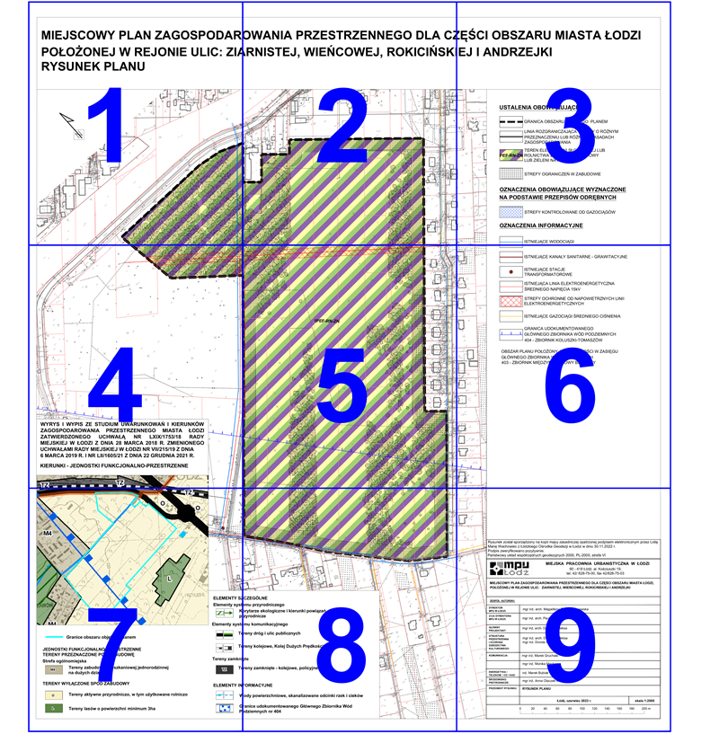

Arkusz 1

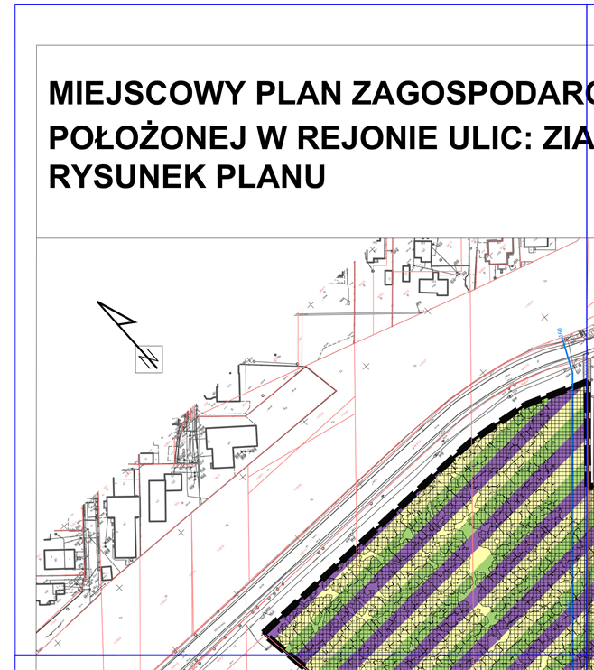

Arkusz 2

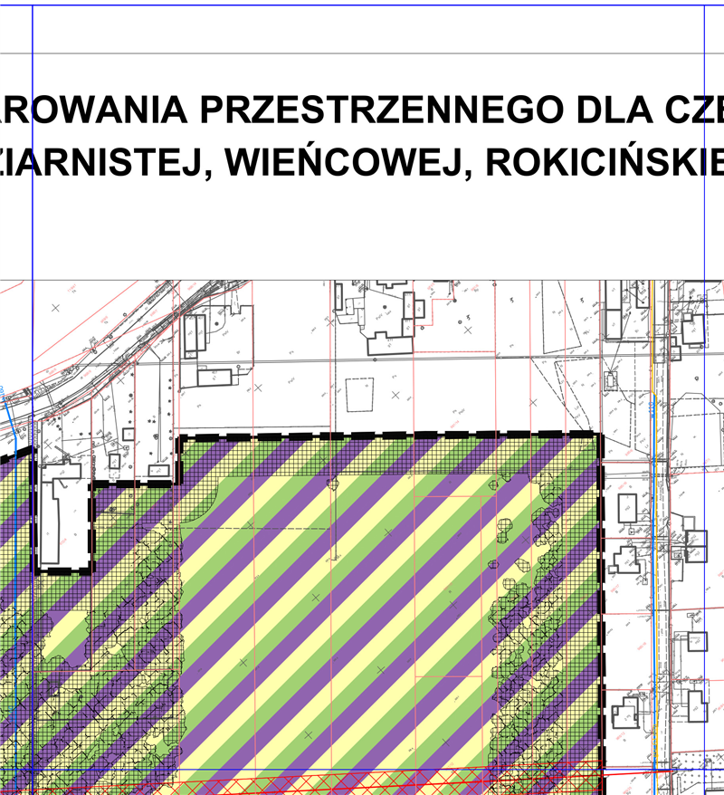

Arkusz 3

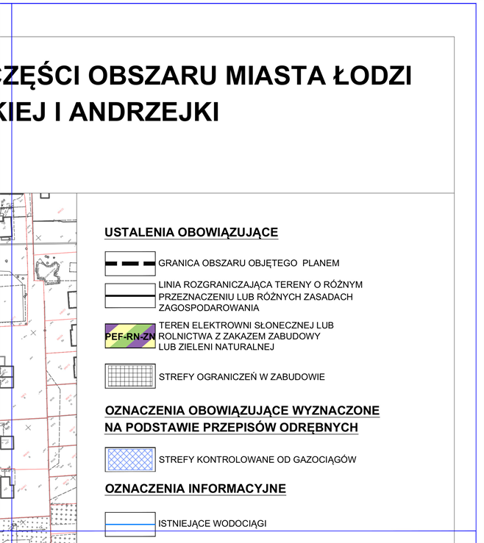

Arkusz 4

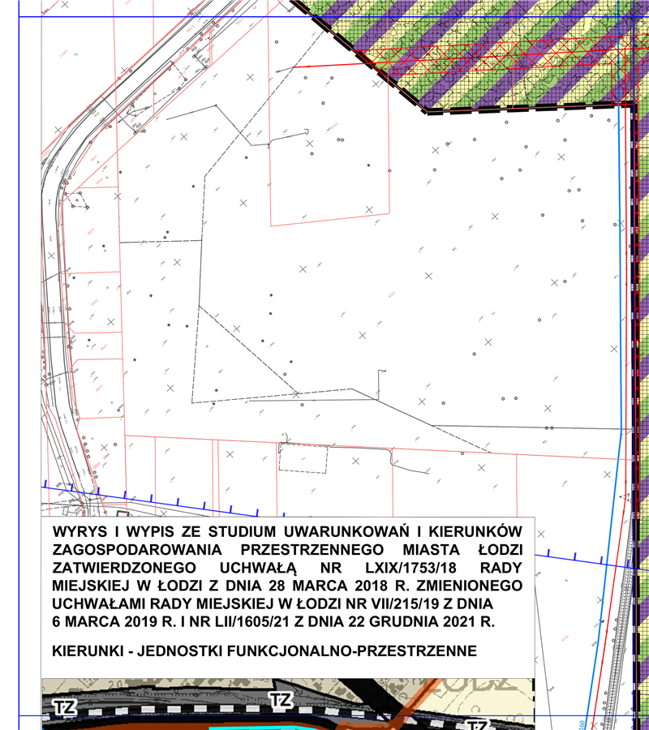

Arkusz 5

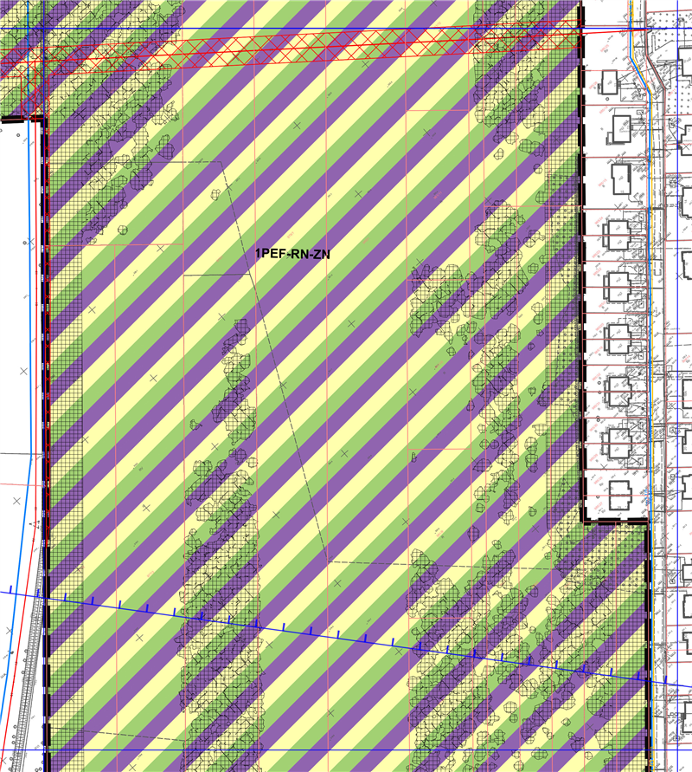

Arkusz 6

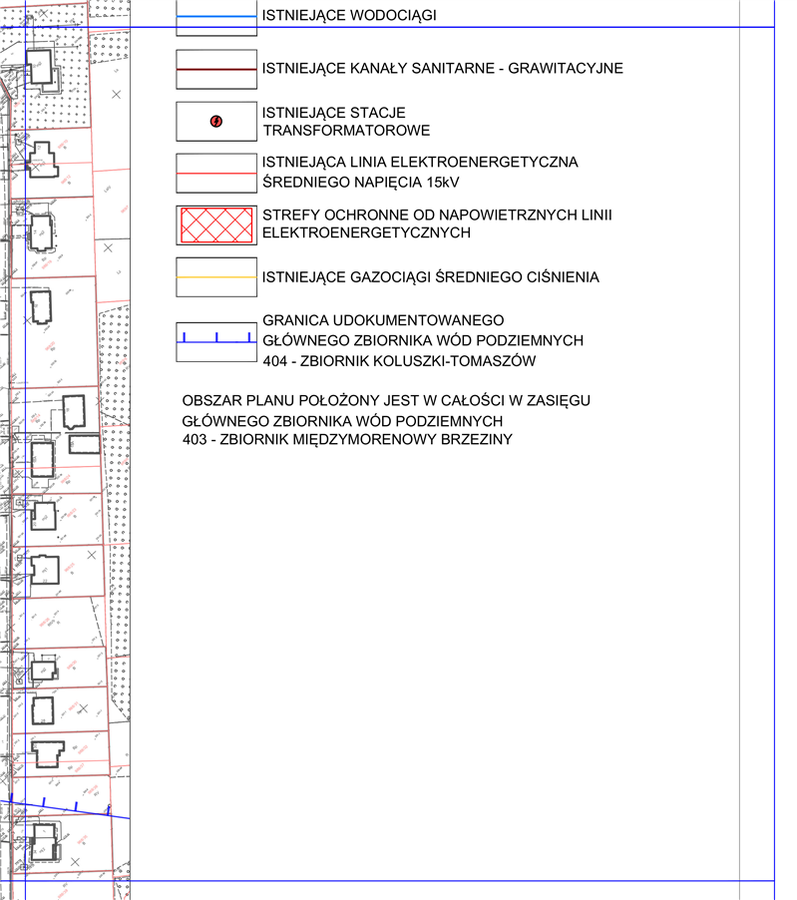

Arkusz 7

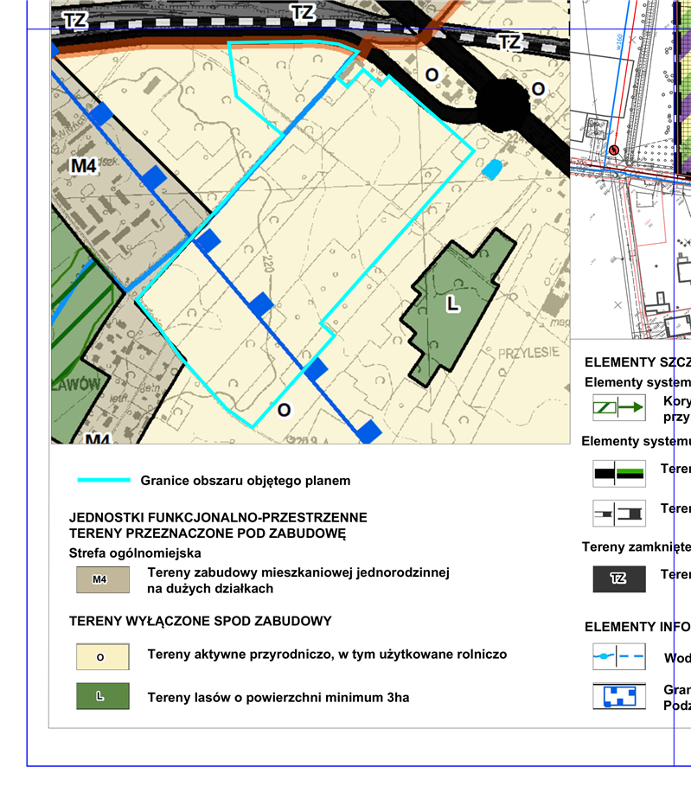

Arkusz 8

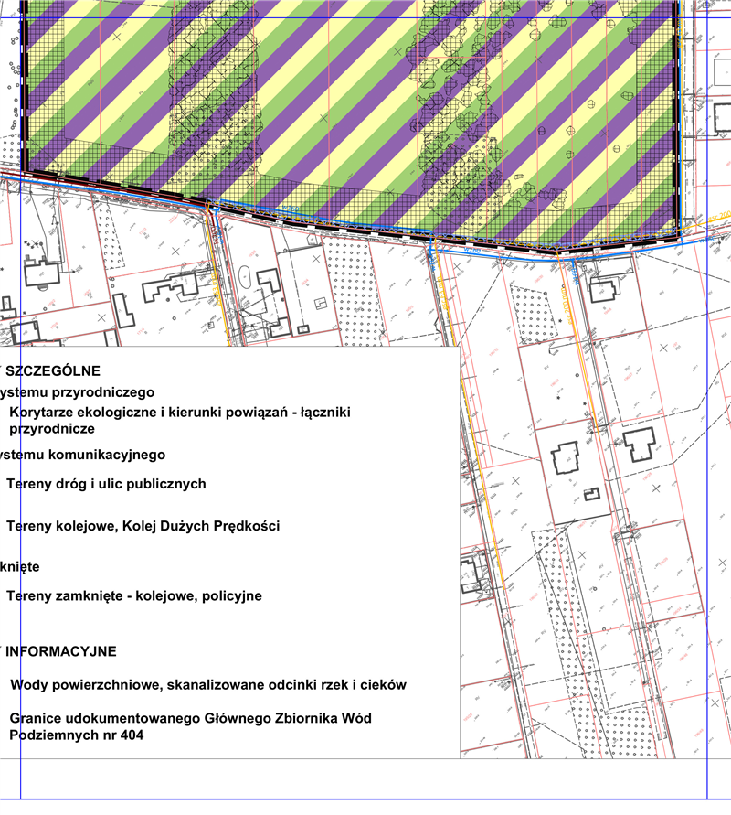

Arkusz 9

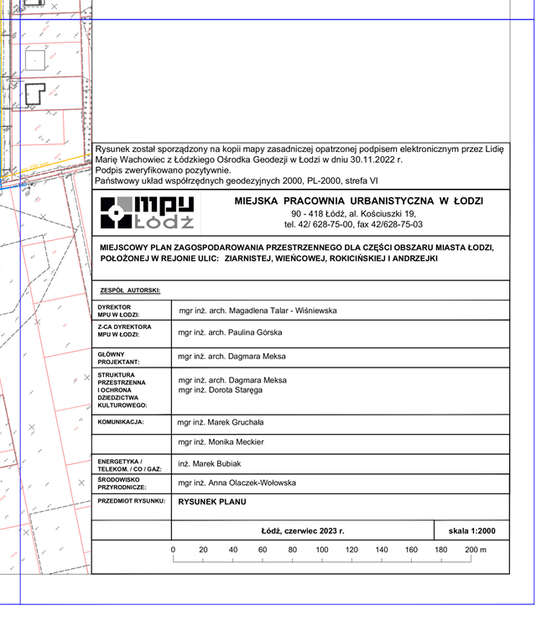

LEGENDA

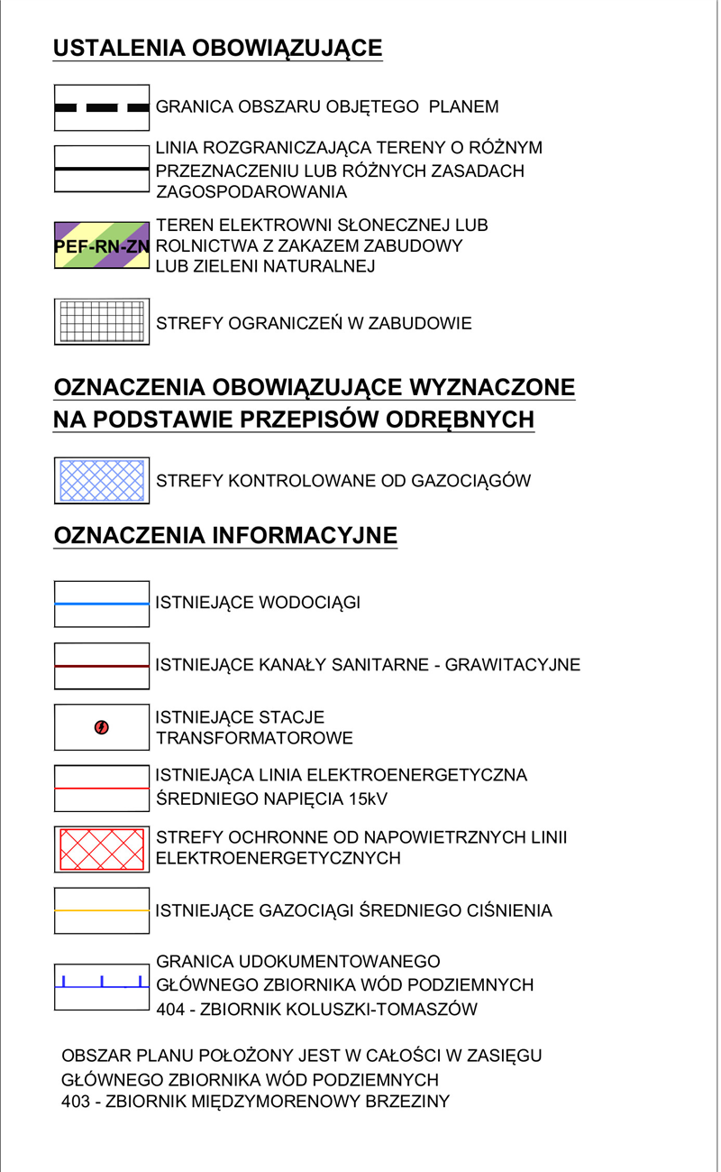

Załącznik Nr 2  
do uchwały Nr  
Rady Miejskiej w Łodzi  
z dnia

**Rozstrzygnięcie o sposobie rozpatrzenia uwag do projektu planu wniesionych w związku z wyłożeniem do publicznego wglądu.**

Projekt miejscowego planu zagospodarowania przestrzennego dla części obszaru miasta Łodzi położonej w rejonie ulic: Ziarnistej, Wieńcowej, Rokicińskiej i Andrzejki został wyłożony do publicznego wglądu dwukrotnie, tj. od 15 maja do 5 czerwca 2023 r. oraz od 18 sierpnia do 8 września 2023 r.

**I. Pierwsze wyłożenie w okresie od 15 maja do 5 czerwca 2023 r.**

W wyznaczonym terminie wnoszenia uwag dotyczących projektu planu, tj. do dnia 19 czerwca 2023 r. nie wpłynęła żadna uwaga.

**I. Drugie wyłożenie w okresie od 18 sierpnia do 8 września 2023 r.**

W wyznaczonym terminie wnoszenia uwag dotyczących projektu planu, tj. do dnia 22 września  
2023 r. wpłynęło 14 uwag. Zostały one oznaczone numerami w celu identyfikacji. Prezydent Miasta Łodzi zarządzeniem nr 2438/2023 z dnia 10 listopada 2023 r. rozpatrzył uwagi dotyczące projektu planu zgodnie z przywołanymi w wyjaśnieniach aktami prawnymi w ich brzmieniu na dzień podpisania zarządzenia. Wszystkie uwagi nie zostały uwzględnione. W zakresie uwag nieuwzględnionych przez Prezydenta Miasta Łodzi, Rada Miejska w Łodzi postanawia przyjąć następujący sposób rozpatrzenia:

**Uwaga 1**

- złożona 21 września 2023 r.,

- dotyczy działki przy ul. Ziarnistej, nr ewid. 982/2, obręb W-40.

**Treść uwagi:**

*„§4 ust. 1 pkt 2) projektu stanowi, że za elektrownię słoneczną rozumie się „budowlę będącą instalacją odnawialnych źródeł energii stanowiącą systemy fotowoltaiczne wraz   
z towarzyszącą infrastrukturą”. Z kolei §10 ust. 2 pkt 5) stanowi, że podstawowym źródłem zasilania w energię elektryczną będzie Główny Punkt Zasilania Janów 220/110/15.*

*W żadnych z postanowień projektu MPZP nie wskazano źródła odbioru energii elektrycznej, która będzie wytwarzana. Nigdzie nie zostało podane czy zostały poczynione uzgodnienia   
z odbiorcami energii, w jaki sposób będzie magazynowana energia wytworzona na tym obszarze.”*

**Prezydent Miasta Łodzi nie uwzględnił uwagi.**

**Rada Miejska w Łodzi postanowiła nie uwzględnić uwagi.**

**Wyjaśnienie:**

Określenie sposobu odbioru i magazynowania energii elektrycznej, która może być wytwarzana na obszarze objętym planem miejscowym, nie leży w zakresie ustaleń miejscowych planów zagospodarowania przestrzennego.

**Uwaga 2**

- złożona 21 września 2023 r.,

- dotyczy działki przy ul. Ziarnistej, nr ewid. 982/2, obręb W-40.

**Treść uwagi:**

*„W projekcie MPZP używane są pojęcia, które nie zostały zdefiniowane, co wprowadza chaos pojęciowy w obrębie projektu.*

*§6 pkt 1 posługuje się pojęciem „zabudowy systemami fotowoltaicznymi”, nie definiując tego pojęcia i nie odwołując się w tym zakresie do odrębnych przepisów.*

*Z kolei w §6 pkt 3) użyto pojęcia „mikroinstalacje”.*

*Dalej, w §8 pkt 3) projektodawca posługuje się pojęciem „urządzeń wywarzających energię   
z odnawialnych źródeł energii”.*

*Z projektu planu nie da się wywnioskować jaka jest wzajemna relacja pomiędzy tymi pojęciami   
i o jakich urządzeniach, budowlach jest mowa w powołanych postanowieniach.*

*W wyniku stosowania różnych pojęć, nie można zanalizować projektu planu.”*

**Prezydent Miasta Łodzi nie uwzględnił uwagi.**

**Rada Miejska w Łodzi postanowiła nie uwzględnić uwagi.**

**Wyjaśnienie:**

Zgodnie z § 4 ust. 2 uchwały określenia użyte w planie, a nie zdefiniowane w ust. 1 tego paragrafu, dotyczące zagadnień przewidzianych ustawą lub przepisami odrębnymi przywołanymi w treści uchwały, należy rozumieć w sposób określony w ustawie lub w tych przepisach,  
a w przypadku braku definicji – w rozumieniu powszechnym. Przywołane w uwadze pojęcia występują w obowiązujących przepisach prawa i zgodnie z tymi przepisami należy je interpretować. W przypadku „zabudowy systemami fotowoltaicznymi” - pojęciu zastosowanym w § 6 pkt 1 uchwały, który mówi o przedsięwzięciach mogących znacząco oddziaływać na środowisko - określenie to posiada znaczenie nadane przez ustawodawcę w przepisach dotyczących ochrony środowiska (ustawa z dnia 3 października o udostępnianiu informacji o środowisku i jego ochronie, udziale społeczeństwa w ochronie środowiska oraz o ocenach oddziaływania na środowisko – Dz. U. z 2023 r. poz. 1094, 1113, 1501, 1506, 1688, 1719, 1890, 1906 i 2029) i rozporządzeniu Rady Ministrów z dnia 10 września 2019 r. w sprawie przedsięwzięć mogących znacząco oddziaływać na środowisko (Dz. U. poz. 1839, z 2022 r. poz. 1071 oraz z 2023 r. poz. 1724). Pojęcie „mikroinstalacji” zostało podobnie przywołane w § 6 pkt 3 uchwały do przepisów odrębnych z zakresu odnawialnych źródeł energii. Określeniem „urządzenie wytwarzające energię z odnawialnych źródeł energii” posługuje się ustawodawca w ustawie z dnia 27 marca 2003 r. o planowaniu i zagospodarowaniu przestrzennym. Wskazane w uwadze ustalenia są wynikiem stosowania przepisów prawnych wyższego rzędu.

**Uwaga 3**

- złożona 21 września 2023 r.,

- dotyczy działki przy ul. Ziarnistej, nr ewid. 982/2, obręb W-40.

**Treść uwagi:**

*„Miejscowy Plan Zagospodarowania Przestrzennego nie zawiera definicji co to jest „infrastruktura towarzysząca”. W szczególności nie wiadomo czy jest możliwa budowa magazynów energii, która realizowana może być w oparciu o budynki. Wskazać należy, że z uwagi na postanowienia § 13 ust. 3 pkt 2 lit. „b” i „c” projektu MPZP żadne budynki nie mogą być wznoszone na terenie Planu. To powoduje, że praktycznie wyklucza się realizację narzuconego zagospodarowania terenu z wykorzystaniem magazynowania energii w czasie nadprodukcji i wykorzystania jej w czasie zwiększonego zapotrzebowania.”*

**Prezydent Miasta Łodzi nie uwzględnił uwagi.**

**Rada Miejska w Łodzi postanowiła nie uwzględnić uwagi.**

**Wyjaśnienie:**

Zgodnie z § 4 ust. 2 uchwały określenia użyte w planie, a nie zdefiniowane w ust. 1, dotyczące zagadnień przewidzianych ustawą lub przepisami odrębnymi przywołanymi  
w treści uchwały, należy rozumieć w sposób określony w ustawie lub w tych przepisach,  
a w przypadku braku definicji – w rozumieniu powszechnym.

Zgodnie z art. 3 pkt 10k ustawy z dnia 10 kwietnia 1997 r. Prawo energetyczne (Dz. U.  
z 2022 r. poz. 1385 z późn. zm.) magazynem energii elektrycznej jest cyt.: „instalacja umożliwiająca magazynowanie energii elektrycznej i wprowadzanie jej do sieci elektroenergetycznej”. Plan miejscowy w zakresie wymienionych przeznaczeń dopuszcza obiekty budowlane niebędące budynkami.

**Uwaga 4**

- złożona 21 września 2023 r.,

- dotyczy działki przy ul. Ziarnistej, nr ewid. 982/2, obręb W-40.

**Treść uwagi:**

*„Brak realnej dyskusji publicznej. Drugie wyłożenie rozpoczęło się dnia 18.08.2023 r. (piątek), a dyskusja odbyła się już dnia 22.08.2023 r. (wtorek). Wobec tego nie było realnej możliwości rzetelnego zapoznania się z projektem planu i analizy go. Od rozpoczęcia wyłożenia do dyskusji minęły bowiem dwa dni robocze.*

*Powyższe narusza przepis art. 17 pkt 9 u.p.z.p.*

*Ponadto. Dyskusja publiczna została przeprowadzona jedynie w formie zdalnej, mimo że nie jest to uzasadnione stanem epidemii ani zagrożenia epidemicznego.*

*W wyniku powyższych naruszeń nikt z mieszkańców nie wiedział o wyłożeniu i o zaplanowanej dyskusji publicznej. W efekcie nikt nie wziął udziału w dyskusji publicznej, przez co należy ją uznać za pozorną.*

*Dodatkowo należy zaznaczyć, że w punkcie I uzasadnienia do projektu uchwały w sprawie uchwalenia miejscowego zagospodarowania przestrzennego dla części obszaru miasta Łodzi położonej w rejonie ulic: Ziarnistej, Wieńcowej, Rokicińskiej i Andrzejki, zawarto nieprawdziwe informacje dotyczące przeprowadzenia dyskusji publicznej.*

*W uzasadnieniu podano bowiem, że zapewniono udział społeczeństwa w pracach nad miejscowym planem zagospodarowania przestrzennego, w tym przy użyciu środków komunikacji elektronicznej. Tymczasem dyskusja publiczna została przeprowadzona wyłącznie z użyciem środków komunikacji elektronicznej, co spowodowało wykluczenie właścicieli nieruchomości, niekorzystających z internetu.*

*Na marginesie należy zaznaczyć, że na stronach Urzędu Miasta Łodzi można znaleźć informacje o tym, że Miasto podejmuje kroki w celu przeciwdziałania wykluczenia cyfrowego. Problem ten jest zatem znany Prezydentowi Miasta Łodzi, a mimo to w tak ważkiej kwestii jak wprowadzenie miejscowego planu zagospodarowania przestrzennego, Prezydent pominął tę kwestię.*

**Prezydent Miasta Łodzi nie uwzględnił uwagi.**

**Rada Miejska w Łodzi postanowiła nie uwzględnić uwagi.**

**Wyjaśnienie:**

Zgodnie z art. 18 ustawy z dnia 27 marca 2003 r. o planowaniu i zagospodarowaniu przestrzennym cyt.: „*uwagi do projektu planu miejscowego może wnieść każdy, kto kwestionuje ustalenia przyjęte w projekcie planu, wyłożonym do publicznego wglądu (…)”*. Uwaga nie dotyczy ustaleń planu miejscowego, w związku z czym nie może być uwzględniona ze względów formalnych.

Dodatkowo należy wskazać, że prowadzenie konsultacji społecznych w ramach wyłożenia do publicznego wglądu oraz dyskusji publicznej zgodnie z ustawą z dnia 27 marca 2003 r.  
o planowaniu i zagospodarowaniu przestrzennym może odbywać się za pomocą środków porozumiewania się na odległość (przy spełnieniu wymagań określonych w art. 8a ustawy  
z dnia 27 marca 2003 r. o planowaniu i zagospodarowaniu przestrzennym). Jest to forma przeprowadzenia dyskusji przewidziana przez ustawodawcę i jej zrealizowanie nie wymaga okoliczności stanu epidemii lub zagrożenia epidemicznego. Proces konsultacji społecznych dotyczących projektu planu w ramach wyłożenia do publicznego wglądu trwał 5 tygodni, tj. od 18 sierpnia do 8 września 2023 r. projekt był wyłożony do publicznego wglądu, a przez kolejne dwa tygodnie - do 22 września 2023 r. - można było składać do projektu uchwały uwagi. W powyższym czasie istniała możliwość kontaktu telefonicznego, mailowego jak również osobistego stawiennictwa w Miejskiej Pracowni Urbanistycznej oraz rozmowy z pracownikiem merytorycznym. Ponadto, ogłoszenie o wyłożeniu do publicznego wglądu projektu planu opublikowane zostało zgodnie z ustawą z dnia 27 marca 2003 r. o planowaniu i zagospodarowaniu przestrzennym 7 dni przed wyłożeniem, to jest 11 sierpnia 2023 r. Informacja podana w uzasadnieniu wskazuje, że zgodnie z ustawą z dnia 27 marca 2003 r. o planowaniu i zagospodarowaniu przestrzennym umożliwiono aktywny udział mieszkańców w procedurze planistycznej.

**Uwaga 5**

- złożona 21 września 2023 r.,

- dotyczy działki przy ul. Ziarnistej, nr ewid. 982/2, obręb W-40.

**Treść uwagi:**

*„Brak ogłoszenia w prasie miejscowej o podjęciu uchwały o przystąpieniu do sporządzenia planu. W konsekwencji zainteresowani mieszkańcy dowiedzieli się o przystąpieniu do sporządzenia planu po tym, jak odbyła się dyskusja publiczna dnia 22.08.2023 r.*

*Ponadto, prezydent zaniechał dokonania ogłoszenia o przystąpieniu w sposób zwyczajowo przyjęty w Łodzi.*

*Powyższe narusza przepis art. 17 pkt 1 u.p.z.p.*

*W wyniku tych naruszeń mieszkańcy nie mieli szansy uczestniczyć w dyskusji publicznej, co powoduje, że dyskusja ta miała charakter pozorny. Potwierdza to fakt, że, jak wynika z protokołu, nikt w niej nie wziął udziału.”*

**Prezydent Miasta Łodzi nie uwzględnił uwagi.**

**Rada Miejska w Łodzi postanowiła nie uwzględnić uwagi.**

**Wyjaśnienie:**

Zgodnie z art. 18 ustawy z dnia 27 marca 2003 r. o planowaniu i zagospodarowaniu przestrzennym cyt.: „*uwagi do projektu planu miejscowego może wnieść każdy, kto kwestionuje ustalenia przyjęte w projekcie planu, wyłożonym do publicznego wglądu (…)*”. Uwaga nie dotyczy ustaleń planu miejscowego, w związku z czym nie może być uwzględniona ze względów formalnych.

Dodatkowo należy wskazać, że ogłoszenie o przystąpieniu do sporządzenia planu miejscowego dla części obszaru miasta Łodzi położonej w rejonie ulic: Ziarnistej, Wieńcowej, Andrzejki i Rokicińskiej w prasie miejscowej nastąpiło 25 listopada 2022 r. w lokalnym wydaniu Gazety Wyborczej. Ogłoszenia o rozpoczęciu wyłożenia do publicznego wglądu miały miejsce 8 maja 2023 r. i 11 sierpnia 2023 r., również w lokalnym wydaniu Gazety Wyborczej. Wszystkie powyższe ogłoszenia pojawiły się na stronie Biuletynu Informacji Publicznej oraz zostały zamieszczone na tablicy ogłoszeń Urzędu Miasta Łodzi, co jest zwyczajowo przyjętą formą umieszczania ogłoszeń w Łodzi.

**Uwaga 6**

- złożona 21 września 2023 r.,

- dotyczy działki przy ul. Ziarnistej, nr ewid. 982/2, obręb W-40.

**Treść uwagi:**

*„W uzasadnieniu brak jest jakiegokolwiek odniesienia do tego, że dla działek 982/2, 982/3, 984/3 została wydana decyzja o warunkach zabudowy.*

*Analiza obszaru objętego projektem planu została dokonana w sposób pobieżny, bez uwzględnienia planowanych inwestycji objętych prawomocną decyzją o warunkach zabudowy.*

*W uzasadnieniu do projektu podano, że według ustaleń Studium dopuszczalne jest przeznaczenie na teren związane z produkcją rolną (wyłącznie w zakresie obiektów istniejących z możliwością rozbudowy istniejących siedlisk) oraz tereny zabudowy mieszkaniowej (wyłącznie w granicach istniejącego zainwestowania). Studium nie dopuszcza zatem budowy elektrowni słonecznej.*

*Jednocześnie w punkcie II uzasadnienia wskazano, że na przewiduje się konieczności aktualizacji ustaleń Studium w odniesieniu do obszaru objętego projektem planu.*

*Ponadto, w punkcie III uzasadnienia podano, że realizacja ustaleń projektu Planu nie będzie skutkować wpływami do budżetu gminy oraz wydatkami związanymi z realizacją ustaleń Planu. Jest sprawą oczywistą, a po zgłoszeniu uwag do projektu planu, sprawą pewną, że wprowadzenie planu pociągnie za sobą roszczenia odszkodowawcze właścicieli nieruchomości, które zostały wyłączone z zabudowy.*

*Prezydent Miasta mógł i powinien był dokonać oszacowania wysokości tych roszczeń, ponieważ dysponuje wyspecjalizowanymi jednostkami urzędu miasta, które mogą tego dokonać. Dysponuje również danymi w postaci decyzji o warunkach zabudowy, które z wprowadzeniem planu tracą moc.*

*Prezydent nie zważył interesu prywatnego właścicieli nieruchomości znajdujących się na obszarze projektowanego planu. Prezydent pominął poczynienie kosztownych inwestycji przez właścicieli, uzyskania decyzji o warunkach zabudowy. Projekt planu ingeruje w prawo własności przez wyłączenie z zabudowy siedliskowej działek objętych projektem planu.*

*Zasadne jest wyłączenie z opracowania działek numer 982/2, 983/3, 984/3.*

**Prezydent Miasta Łodzi nie uwzględnił uwagi.**

**Rada Miejska w Łodzi postanowiła nie uwzględnić uwagi.**

**Wyjaśnienie:**

W zakresie uwag dotyczących uzasadnienia do uchwały.

Zgodnie z art. 18 ustawy z dnia 27 marca 2003 r. o planowaniu i zagospodarowaniu przestrzennym cyt.: *„uwagi do projektu planu miejscowego może wnieść każdy, kto kwestionuje ustalenia przyjęte w projekcie planu, wyłożonym do publicznego wglądu (…)*”. Uwaga nie dotyczy ustaleń planu miejscowego, w związku z czym nie może być uwzględniona ze względów formalnych.

W pozostałym zakresie.

Zgodnie z art. 1 ust. 3 ustawy z dnia 27 marca 2003 r. o planowaniu i zagospodarowaniu przestrzennym „*ustalając przeznaczenie terenu lub określając potencjalny sposób zagospodarowania i korzystania z terenu, organ waży interes publiczny i interesy prywatne,   
w tym zgłaszane w postaci wniosków i uwag, zmierzające do ochrony istniejącego stanu zagospodarowania terenu, jak i zmian w zakresie jego zagospodarowania, a także analizy ekonomiczne, środowiskowe i społeczne*”. Prezydent wykonał należące do niego czynności. Ponadto, ustawa o planowaniu i zagospodarowaniu przestrzennym nie zobowiązuje do uwzględniania decyzji o warunkach zabudowy.

**Uwaga 7**

- złożona 22 września 2023 r.,

- dotyczy całego obszaru planu.

**Treść uwagi:**

*„(…) działki przy ul. Wieńcowej (działki 975/1, 976/1, 952), które zostały przeznaczona   
w planie na tereny fotowoltaiki.*

*Sprzeciwiam się temu, ponieważ dotychczas teren ten mógł być zabudowany budynkiem mieszkalnym i gospodarczym dla potrzeb mojej rodziny.*

*Teren jest uzbrojony w gaz, energię elektryczną, wodę i kanalizację.*

*Sprzeciwiam się ograniczeniu zabudowy, ponieważ godzi to w moje plany zagospodarowania działki na potrzeby mieszkaniowe mojej rodziny. W efekcie planu nie mógłbym wykorzystać mojej uzbrojonej zabudowy działki na budowę domu, tylko musiałbym kupić inną działkę.*

*Zarzucam pozbawienie mnie możliwości wpływu na plan przez uniemożliwienie udziału   
w dyskusji publicznej. Dyskusja publiczna była wyznaczona zaraz po wyłożeniu planu, co nie brało pod uwagę, że o wyłożeniu nie wszyscy mogli się dowiedzieć dnia 18.08.2023 r.*

*Ja dowiedziałem się później oraz w trakcie wyłożenia, ale po dyskusji.*

*Dyskusja powinna być wyznaczona pod koniec wyłożenia albo można wyznaczyć dwa terminy dyskusji, na początku i na końcu wyłożenia.*

*To wszystko wskazuje na to, że przygotowanie wyłożenia było tak zrobione, żeby wyłączyć jak najwięcej osób z możliwości udziału w dyskusji.*

*Dlatego wnoszę o wyłączenie (…) działki z planu, szczególnie, że nie ma żadnych powodów ochrony przyrody, żeby teren nie był zabudowany, a fotowoltaikę można lokować na terenach nieatrakcyjnych mieszkaniowo, nieuzbrojonych i należących do miasta.”*

**Prezydent Miasta Łodzi nie uwzględnił uwagi.**

**Rada Miejska w Łodzi postanowiła nie uwzględnić uwagi.**

**Wyjaśnienie:**

Na obszarze objętym planem nie zidentyfikowano działki o numerze 952.

W zakresie wyłączenia nieruchomości z obszaru planu oraz w zakresie dyskusji publicznej. Zgodnie z art. 18 ustawy z dnia 27 marca 2003 r. o planowaniu i zagospodarowaniu przestrzennym cyt.: *„uwagi do projektu planu miejscowego może wnieść każdy, kto kwestionuje ustalenia przyjęte w projekcie planu, wyłożonym do publicznego wglądu (…)*”. Uwaga nie dotyczy ustaleń planu miejscowego, w związku z czym nie może być uwzględniona ze względów formalnych.

Dodatkowo należy wskazać, że proces konsultacji społecznych dotyczących projektu planu  
w ramach wyłożenia do publicznego wglądu trwał 5 tygodni, tj. od 18 sierpnia do 8 września 2023 r. projekt był wyłożony do publicznego wglądu, przez kolejne dwa tygodnie - do 22 września 2023 r. - można było składać do projektu uchwały uwagi. W powyższym czasie istniała możliwość kontaktu telefonicznego, mailowego jak również osobistego stawiennictwa w Miejskiej Pracowni Urbanistycznej w Łodzi oraz rozmowy z pracownikiem merytorycznym. Ponadto, ogłoszenie o wyłożeniu do publicznego wglądu projektu planu opublikowane zostało zgodnie z ustawą z dnia 27 marca 2003 r. o planowaniu i zagospodarowaniu przestrzennym 7 dni przed wyłożeniem, to jest 11 sierpnia 2023 r. Zgodnie z ustawą z dnia 27 marca 2003 r. o planowaniu i zagospodarowaniu przestrzennym umożliwiono aktywny udział mieszkańców w procedurach planistycznych.

W pozostałym zakresie.

Zgodnie z art. 15 ust. 1 ustawy z dnia 27 marca 2003 r. o planowaniu i zagospodarowaniu przestrzennym *„(…) prezydent miasta sporządza projekt planu miejscowego (…) zgodnie z zapisami studium oraz z przepisami odrębnymi, odnoszącymi się do obszaru objętego planem (…)*”. Jednocześnie art. 9 ust. 4 ww. ustawy stanowi, że „*Ustalenia studium są wiążące dla organów gminy przy sporządzaniu planów miejscowych*”. Działki objęte uwagą zgodnie ze Studium uwarunkowań i kierunków zagospodarowania przestrzennego miasta Łodzi uchwalonym uchwałą Nr LXIX/1753/18 Rady Miejskiej w Łodzi z dnia 28 marca 2018 r., zmienioną uchwałami Rady Miejskiej w Łodzi Nr VI/215/19 z dnia 6 marca 2019 r. i Nr LII/1605/21 z dnia 22 grudnia 2021 r., znajdują się w strefie terenów wyłączonych spod zabudowy, w jednostce funkcjonalno-przestrzennej „O” (tereny aktywne przyrodniczo, w tym użytkowane rolniczo). Zgodnie z ustaleniami Studium, w planie miejscowym działki te przeznaczono na teren elektrowni słonecznej lub rolnictwa z zakazem zabudowy lub zieleni naturalnej. Należy dodać, że plan miejscowy dla zabudowy istniejącej wprowadził katalog możliwych działań budowlanych.

**Uwaga 8**

- złożona 22 września 2023 r.,

- dotyczy całego obszaru planu.

**Treść uwagi:**

*„Zarzucam sprzeczność terminu podanego w przepisie art. 39 ust. 1 pkt 4 ustawy   
o udostępnianiu informacji o środowisku i jego ochronie, udziale społeczeństwa w ochronie środowiska oraz o ocenach oddziaływania na środowisko z terminem wyznaczonym   
w obwieszczeniu.*

*Powołany przepis nakłada obowiązek wyznaczenia co najmniej 21-dniowego terminu do składania uwag i wniosków.*

*Obwieszczenie wyznaczyło termin 14-dniowy.*

*Nawet przy przyjęciu zbiegu przepisów art. 39 ust. 1 ustawy o udostępnianiu informacji   
o środowisku i jego ochronie, udziale społeczeństwa w ochronie środowiska oraz o ocenach oddziaływania na środowisko i art. 17 ust. 11 ustawy o planowaniu i zagospodarowaniu przestrzennym, to wskazać należy, że nie ma konfliktu między tymi przepisami, który powodowałby degradację któregoś z nich.*

*Istnieje bowiem możliwość w zgodzie z obydwoma przepisami wyznaczyć termin, który jednocześnie będzie:*

*- co najmniej 21-dniowy (art. 39 ust. 1 ustawy o udostępnianiu informacji o środowisku i jego ochronie, udziale społeczeństwa w ochronie środowiska oraz o ocenach oddziaływania na środowisko),*

*- nie krótszy niż 14 dni (art. 17 ustawy o planowaniu i zagospodarowaniu przestrzennym).*

*Skoro więc termin biegu składania uwag rozpoczyna się od dnia zakończenia okresu wyłożenia, to powinien on wynosić co najmniej 21 dni.*

*Powyższe uzasadnione jest tym, że Obwieszczenie wprost powołuje się na art. 39 ust. 1 ustawy o udostępnianiu informacji o środowisku i jego ochronie, udziale społeczeństwa w ochronie środowiska oraz o ocenach oddziaływania na środowisko).*

**Prezydent Miasta Łodzi nie uwzględnił uwagi.**

**Rada Miejska w Łodzi postanowiła nie uwzględnić uwagi.**

**Wyjaśnienie:**

Zgodnie z art. 18 ustawy z dnia 27 marca 2003 r. o planowaniu i zagospodarowaniu przestrzennym cyt.: *„uwagi do projektu planu miejscowego może wnieść każdy, kto kwestionuje ustalenia przyjęte w projekcie planu, wyłożonym do publicznego wglądu (…)”*. Uwaga nie dotyczy ustaleń planu miejscowego, w związku z czym nie może być uwzględniona ze względów formalnych.

Dodatkowo należy wskazać, że zgodnie z art. 17 pkt 9 i 11 ustawy z dnia 27 marca 2003 r.  
o planowaniu i zagospodarowaniu przestrzennym w brzmieniu obowiązującym przed 24 września 2023 r. mającym zastosowanie w niniejszej sprawie, w ogłoszeniu o wyłożeniu projektu planu do publicznego wglądu wyznaczono termin rozpoczęcia wyłożenia na 18 sierpnia 2023 r, a termin składania uwag do 22 września 2023 r., to jest na składanie uwag przeznaczono 36 dni.

**Uwaga 9**

- złożona 22 września 2023 r.,

- dotyczy całego obszaru planu.

**Treść uwagi:**

*„Zarzucam nie wyznaczenie terminu na podstawie przepisu art. 39 ust. 1 pkt 4 ustawy   
o udostępnianiu informacji o środowisku i jego ochronie, udziale społeczeństwa w ochronie środowiska oraz o ocenach oddziaływania na środowisko. Termin ten powinien wynosić co najmniej 21 dni.*

*Termin podany w Obwieszczeniu do zgłaszania uwag wynosi 14 dni i jest wyznaczony na podstawie przepisu art.17 ust. 11 ustawy o planowaniu i zagospodarowaniu przestrzennym.*

*Obwieszczenie o wyłożeniu planu z 4.08.2023 r. wskazuje jako podstawę prawną art. 39 ust. 1 pkt 4 ustawy o udostępnianiu informacji o środowisku i jego ochronie, udziale społeczeństwa w ochronie środowiska oraz o ocenach oddziaływania na środowisko i z tego co wskazano wyżej w ogóle nie został on zastosowany, bo nie wyznaczono tego co najmniej 21-dniowego terminu,”*

**Prezydent Miasta Łodzi nie uwzględnił uwagi.**

**Rada Miejska w Łodzi postanowiła nie uwzględnić uwagi.**

**Wyjaśnienie:**

Zgodnie z art. 18 ustawy z dnia 27 marca 2003 r. o planowaniu i zagospodarowaniu przestrzennym cyt.: *„uwagi do projektu planu miejscowego może wnieść każdy, kto kwestionuje ustalenia przyjęte w projekcie planu, wyłożonym do publicznego wglądu (…)”*. Uwaga nie dotyczy ustaleń planu miejscowego, w związku z czym nie może być uwzględniona ze względów formalnych.

Dodatkowo należy wskazać, że zgodnie z art. 17 pkt 9 i 11 ustawy z dnia 27 marca 2003 r.  
o planowaniu i zagospodarowaniu przestrzennym w brzmieniu obowiązującym przed 24 września 2023 r. mającym zastosowanie w niniejszej sprawie, w ogłoszeniu o wyłożeniu projektu planu do publicznego wglądu wyznaczono termin rozpoczęcia wyłożenia na 18 sierpnia 2023 r, a termin składania uwag do 22 września 2023 r., to jest na składanie uwag przeznaczono 36 dni.

**Uwaga 10**

- złożona 22 września 2023 r.,

- dotyczy całego obszaru planu.

**Treść uwagi:**

*„(…) grunt położony na terenie planu (dz. 977/2). (…)*

*Teren ten jest uzbrojony we wszystkie media (gaz, prąd, woda, kanalizacja), są pobudowane drogi, jest komunikacja miejska i kolej aglomeracyjna.*

*Plan wyklucza wszelką zabudowę, również siedliskową dla rolników. Takie ustalenie jest zbyt daleko idącą ingerencją w prawo własności, ponieważ w rezultacie pozbawia właścicieli prawa do decydowania o przeznaczeniu swojej ziemi. Jeżeli plan wszedłby w życie to nie mogłabym wybudować siedliska na moim terenie rolnym, który jest uzbrojony, tylko zostałaby mi wydzielenie działki pod siedlisko w innym miejscu, w szczerym polu bez dojazdu, bez uzbrojenia terenu.*

*Jeżeli istnieje potrzeba terenów pod fotowoltaikę to czemu Prezydent Miasta przeznacza pod fotowoltaikę tereny wbrew właścicielom, zamiast przeznaczyć na to tereny należące do miasta w nieatrakcyjnym położeniu.*

*Uważam, że plan jest przygotowany wbrew interesom mieszkańców na zamówienie jakiegoś inwestora, o czym świadczy to, że już dzisiaj zgłasza się inwestor z propozycją dzierżawy naszej ziemi.*

*Wnoszę o wyłączenie mojej ziemi z planu, pozostawienie jej w obecnym stanie i potem   
o ponowne wyłożenie planu.*

*Zaznaczam, że nie mogłam uczestniczyć w dyskusji publicznej, bo nie potrafię obsługiwać komputera i nie mam sprzętu, żeby się łączyć na dyskusję przez internet. Dlatego uważam, że zastałam pozbawiona prawa do uczestniczenia w procesie planowania.”*

**Prezydent Miasta Łodzi nie uwzględnił uwagi.**

**Rada Miejska w Łodzi postanowiła nie uwzględnić uwagi.**

**Wyjaśnienie:**

W zakresie wyłączenia nieruchomości z obszaru planu oraz w zakresie dyskusji publicznej.

Zgodnie z art. 18 ustawy z dnia 27 marca 2003 r. o planowaniu i zagospodarowaniu przestrzennym cyt.: *„uwagi do projektu planu miejscowego może wnieść każdy, kto kwestionuje ustalenia przyjęte w projekcie planu, wyłożonym do publicznego wglądu (…)*”. Uwaga nie dotyczy ustaleń planu miejscowego, w związku z czym nie może być uwzględniona ze względów formalnych.

Dodatkowo należy wskazać, że prowadzenie konsultacji społecznych w ramach wyłożenia do publicznego wglądu oraz dyskusji publicznej zgodnie z ustawą z dnia 27 marca 2003 r.  
o planowaniu i zagospodarowaniu przestrzennym może odbywać się za pomocą środków porozumiewania się na odległość (przy spełnieniu wymagań określonych w art. 8a ustawy  
z dnia 27 marca 2003 r. o planowaniu i zagospodarowaniu przestrzennym). Jest to forma przeprowadzenia dyskusji przewidziana przez ustawodawcę. Proces konsultacji społecznych dotyczących projektu planu, którego dotyczy uwaga, w ramach wyłożenia do publicznego wglądu trwał 5 tygodni - tj. od 18 sierpnia do 8 września 2023 r. projekt był wyłożony do publicznego wglądu, a przez kolejne dwa tygodnie, do 22 września 2023 r., można było jeszcze składać do projektu uwagi. W powyższym czasie istniała możliwość kontaktu telefonicznego, mailowego jak również osobistego stawiennictwa w Miejskiej Pracowni Urbanistycznej w Łodzi oraz rozmowy z pracownikiem merytorycznym. Ponadto, ogłoszenie o wyłożeniu do publicznego wglądu projektu planu opublikowane zostało zgodnie z ustawą z dnia 27 marca 2003 r. o planowaniu i zagospodarowaniu przestrzennym 7 dni przed wyłożeniem, to jest 11 sierpnia 2023 r. Zgodnie z ustawą z dnia 27 marca 2003 r. o planowaniu i zagospodarowaniu przestrzennym umożliwiono aktywny udział mieszkańców w procedurze planistycznej.

W pozostałym zakresie.

Zgodnie z art. 15 ust. 1 ustawy z dnia 27 marca 2003 r. o planowaniu i zagospodarowaniu przestrzennym *„(…) prezydent miasta sporządza projekt planu miejscowego (…) zgodnie z zapisami studium oraz z przepisami odrębnymi, odnoszącymi się do obszaru objętego planem (…)*”. Jednocześnie art. 9 ust. 4 ww. ustawy stanowi, że „*Ustalenia studium są wiążące dla organów gminy przy sporządzaniu planów miejscowych*”. Działka objęta uwagą zgodnie ze Studium uwarunkowań i kierunków zagospodarowania przestrzennego miasta Łodzi uchwalonym uchwałą Nr LXIX/1753/18 Rady Miejskiej w Łodzi z dnia 28 marca 2018 r., zmienioną uchwałami Rady Miejskiej w Łodzi Nr VI/215/19 z dnia 6 marca 2019 r. i Nr LII/1605/21 z dnia 22 grudnia 2021 r., znajduje się w strefie terenów wyłączonych spod zabudowy, w jednostce funkcjonalno-przestrzennej „O” (tereny aktywne przyrodniczo, w tym użytkowane rolniczo). Studium dopuszcza w jednostce funkcjonalno-przestrzennej „O” lokalizację terenów produkcji energii ze źródeł odnawialnych. Z uwagi na niewielką intensywność zainwestowania w zabudowę mieszkaniową sąsiednich terenów oraz na dość uciążliwe sąsiedztwo terenów komunikacyjnych i magazynowych, działki te przeznaczono na teren elektrowni słonecznej lub rolnictwa z zakazem zabudowy lub zieleni naturalnej. Decyzja o ewentualnej realizacji elektrowni słonecznej leży w gestii właścicieli terenów. Działka zachowuje przeznaczenie zgodne z jej obecnym użytkowaniem oraz dodatkowo plan miejscowy poszerza jej funkcji zgodnie z zasadami dopuszczonymi w studium.

**Uwaga 11**

- złożona 22 września 2023 r.,

- dotyczy całego obszaru planu.

**Treść uwagi:**

*„(…) W skład gospodarstwa wchodzą również działki (ponad 6 ha) na terenie objętym projektem Planu (dz. 979/1; 980/1).*

*Projekt Planu jest sprzeczny z art. 23 Konstytucji Polski.*

*Projekt Planu przewiduje, że nie mogę rozwijać prowadzonego gospodarstwa, ponieważ na tym terenie nie będzie można wznosić żadnych budynków. Ponieważ teren jest w pełni uzbrojony i dobrze skomunikowany to miałem plany pobudowania na nim zabudowy gospodarczej dla prowadzonego gospodarstwa – magazyn i przechowalnię płodów rolnych i zabudowę siedliskową.*

*Plan zagospodarowania wyklucza jakąkolwiek zabudowę, a prowadzenie gospodarstwa bez własnych budynków gospodarczych jest nieopłacalne. Jeżeli Plan wszedłby w życie, to zrujnuje moje gospodarstwo, bo ja fotowoltaiki nie będę stawiał a budowa budynków gospodarczych na innych polach jest wykluczona, bo tam nie ma żadnego uzbrojenia.*

*Dlatego plan jest sprzeczny z artykułem 23 Konstytucji, robi z gospodarza dziada, który będzie musiał wydzierżawić swoją ojcowiznę, zamiast na niej gospodarować. Poza tym Plan dotyczy ziemi Agencji Rynku Rolnego, która jest przeznaczona na sprzedaż dla rolników na powiększenie gospodarstwa. Działki zostały już podzielone na działki rolne do sprzedaży i wydzielono drogę dojazdową. Plan ma wykluczyć te tereny z możliwości rozwoju gospodarstwa. Prezydent Miasta może fotowoltaikę zaplanować w innym miejscu, na terenach miejskich, albo takich, których nie można wykorzystać w inny sposób, a przede wszystkim Plan nie powinien być wprowadzony wbrew właścicielom, skoro to nie jest konieczne ze względu na jakieś dobro ogólne wyższego rzędu niż prawa właściciela i rolnika na ojcowiźnie.*

*Zarzucam też, że wyznaczenie dyskusji było w terminie tak bliskim ogłoszenia, że nie można było się do tego przygotować.*

*Poza tym ja nie mam takiego sprzętu i umiejętności, żeby brać udział w dyskusji przez komputer, a innej możliwości nie było.*

*Zarzucam Prezydent Miasta Łodzi, że taki termin i zakaz osobistego udziału w dyskusji był wprowadzony celowo, żeby wykluczyć udział właścicieli w dyskusji. Gdyby Prezydent zależało na opinii ludzi, to mogłaby wyznaczyć termin później, żeby można było się przygotować i przy udziale osobistym. Ponadto można było zgodnie z prawem wyznaczyć więcej terminów dyskusji, na przykład jeden komputerowo, a drugi z udziałem osobistym. Dlatego żądam, żeby zmienić projekt Planu, dopuścić zabudowę gospodarcza i siedliskową, a fotowoltaikę zostawić tylko dla chętnych.*

**Prezydent Miasta Łodzi nie uwzględnił uwagi.**

**Rada Miejska w Łodzi postanowiła nie uwzględnić uwagi.**

**Wyjaśnienie:**

W zakresie wyłączenia nieruchomości z obszaru planu oraz w zakresie dyskusji publicznej. Zgodnie z art. 18 ustawy z dnia 27 marca 2003 r. o planowaniu i zagospodarowaniu przestrzennym cyt.: „*uwagi do planu miejscowego może wnieść każdy, kto kwestionuje ustalenia przyjęte w planie miejscowym, wyłożonym do publicznego wglądu (…)”*. Uwaga nie dotyczy ustaleń planu miejscowego, w związku z czym nie może być uwzględniona ze względów formalnych.

Dodatkowo należy wskazać, że prowadzenie konsultacji społecznych, w ramach wyłożenia do publicznego wglądu oraz dyskusji publicznej, zgodnie z ustawą z dnia 27 marca 2003 r.  
o planowaniu i zagospodarowaniu przestrzennym, może odbywać się za pomocą środków porozumiewania się na odległość (przy spełnieniu wymagań określonych w art. 8a ustawy  
z dnia 27 marca 2003 r. o planowaniu i zagospodarowaniu przestrzennym). Jest to forma przeprowadzenia dyskusji przewidziana przez ustawodawcę. Proces konsultacji społecznych dotyczących projektu planu, w ramach wyłożenia do publicznego wglądu, trwał 5 tygodni tj. od 18 sierpnia do 8 września 2023 r. projekt był wyłożony do publicznego wglądu, przez kolejne dwa tygodnie, do 22 września 2023 r. można było składać do projektu uwagi.  
W powyższym czasie istniała możliwość kontaktu telefonicznego, mailowego jak również osobistego stawiennictwa w Miejskiej Pracowni Urbanistycznej oraz rozmowy z pracownikiem merytorycznym. Ponadto, ogłoszenie o wyłożeniu do publicznego wglądu projektu planu opublikowane zostało zgodnie z ustawą z dnia 27 marca 2003 r. o planowaniu i zagospodarowaniu przestrzennym 7 dni przed wyłożeniem i nastąpiło 11 sierpnia 2023 r. Zgodnie z ustawą z dnia 27 marca 2003 r. o planowaniu i zagospodarowaniu przestrzennym umożliwiono aktywny udział mieszkańców w procedurach planistycznych.

W pozostałym zakresie.

W istotę władztwa planistycznego gminy włączone jest uprawnienie polegające na legalnej ingerencji w sferę wykonywania prawa własności. Konstytucyjna ochrona prawa własności nie jest bowiem bezwzględna i może podlegać ograniczeniu w miejscowym planie zagospodarowania przestrzennego. W ramach realizacji tego uprawnienia gmina zobowiązana jest do uwzględnienia interesu publicznego wyrażonego między innymi w konieczności zaspokajania przez gminę zbiorowych potrzeb wspólnoty samorządowej. Ważąc interes publiczny i społeczny, zgodnie z zasadą zrównoważonego rozwoju oraz bazując na wytycznych studium uwarunkowań i kierunków zagospodarowania przestrzennego miasta Łodzi, w ustaleniach planu ograniczono możliwość realizacji nowych budynków.

Zgodnie z art. 15 ust. 1 ustawy z dnia 27 marca 2003 r. o planowaniu i zagospodarowaniu przestrzennym „*(…) prezydent miasta sporządza projekt planu miejscowego (…) zgodnie z zapisami studium oraz z przepisami odrębnymi, odnoszącymi się do obszaru objętego planem (…)*”. Jednocześnie art. 9 ust. 4 ww. ustawy stanowi, że „*Ustalenia studium są wiążące dla organów gminy przy sporządzaniu planów miejscowych*”. Działki objęte uwagą zgodnie ze Studium uwarunkowań i kierunków zagospodarowania przestrzennego miasta Łodzi uchwalonym uchwałą Nr LXIX/1753/18 Rady Miejskiej w Łodzi z dnia 28 marca 2018 r., zmienioną uchwałami Rady Miejskiej w Łodzi Nr VI/215/19 z dnia 6 marca 2019 r. i Nr LII/1605/21 z dnia 22 grudnia 2021 r., znajdują się w strefie terenów wyłączonych spod zabudowy, w jednostce funkcjonalno-przestrzennej „O” (tereny aktywne przyrodniczo, w tym użytkowane rolniczo). Zgodnie z ustaleniami Studium, działki te przeznaczono na teren elektrowni słonecznej lub rolnictwa z zakazem zabudowy lub zieleni naturalnej. Plan nie narzuca konieczności realizacji elektrowni słonecznej, jest to jedna z dopuszczonych funkcji obok rolnictwa i zieleni naturalnej, to jest dotychczasowego sposobu użytkowania tych działek.

**Uwaga 12**

- złożona 22 września 2023 r.,

- dotyczy całego obszaru planu.

**Treść uwagi:**

*„(…) położonych przy ulicy Andrzejki objętej projektem planu (985/3, 986/5)..*

*Pani Prezydent przeprowadziła wyłożenia planu i tzw. dyskusję publiczną w taki sposób, żeby mieszkańcy nie mogli w niej uczestniczyć.*

*Po pierwsze, nie było ogłoszenia w łódzkich gazetach.*

*Po drugie, wyłożenie w internecie było 18.08.2023 r. w piątek, a dyskusja została wyznaczona na 22.08.2023 r. i to tylko w internecie.*

*W rezultacie były tylko trzy dni na przeczytanie i przeanalizowanie planu. Ponieważ dodatkowo była jeszcze sobota i niedziele, to zwykli ludzie tacy jak ja nie mieli czasu, żeby zasięgnąć opinii prawnika albo architekta co do skutków wprowadzenia planu, tym bardziej, że plan jest napisany językiem fachowym.*

*(…) wyznaczenie takiego krótkiego terminu między wyłożeniem, a dyskusją wyklucza mnie   
z udziału w takiej dyskusji, bo nie mam możliwości się do niej przygotować.*

*(…)*

*Gdyby termin między wyłożeniem, a dyskusją był dłuższy, to być może ktoś z rodziny mógłby mi pomóc, ale w takim krótkim czasie nie można tego zorganizować, bo to są sprawy zwolnienia się przez kogoś z pracy albo urlopu.*

*Uważam, że opisane działanie prezydenta dyskryminuje osoby starsze, nie w pełni sprawne   
i wykluczone cyfrowo.*

*Dlatego wyłożenie powinno być powtórzone, z prawdziwą możliwością dyskusji nie tylko przez internet i odpowiednio wcześniej ogłoszone.*

*Jednocześnie uważam, że (…) działki wzdłuż ulicy Andrzejki powinny być wyłączone   
z projektu planu. Cała ulica Andrzejki, (…) do ulicy Przylesie jest podzielona na działki budowlane i w większości już zabudowana. Nie ma żadnych powodów urbanistycznych, żeby taka zabudowa została wyłączona (…)*

*Ulica Andrzejki jest uzbrojona, teren jest skomunikowany koleją aglomeracyjną   
i komunikacją miejską. Przeznaczenie moich działek na fotowoltaikę jest sprzeczne   
z zasadami planowania przestrzennego i zasadami racjonalnej gospodarki. Tereny skomunikowane, uzbrojone w wodę, kanalizację, energię elektryczną i gaz powinny być zagospodarowane mieszkaniowo, a nie na fotowoltaikę, która nie potrzebuje autobusów, kolei, wody i kanalizacji. Szczególnie, że w sąsiedztwie są już budynki mieszkalne po obydwu stronach.*

**Prezydent Miasta Łodzi nie uwzględnił uwagi.**

**Rada Miejska w Łodzi postanowiła nie uwzględnić uwagi.**

**Wyjaśnienie:**

W zakresie wyłączenia nieruchomości z obszaru planu oraz w zakresie dyskusji publicznej.

Zgodnie z art. 18 ustawy z dnia 27 marca 2003 r. o planowaniu i zagospodarowaniu przestrzennym cyt.: „*uwagi do projektu planu miejscowego może wnieść każdy, kto kwestionuje ustalenia przyjęte w projekcie planu, wyłożonym do publicznego wglądu (…)"*. Uwaga nie dotyczy ustaleń planu miejscowego, w związku z czym nie może być uwzględniona ze względów formalnych.

Dodatkowo należy wskazać, że ogłoszenia o rozpoczęciu wyłożenia do publicznego wglądu miały miejsce 8 maja 2023 r. i 11 sierpnia 2023 r. w łódzkim dodatku Gazety Wyborczej. Prowadzenie konsultacji społecznych w ramach wyłożenia do publicznego wglądu oraz dyskusji publicznej zgodnie z ustawą z dnia 27 marca 2003 r. o planowaniu i zagospodarowaniu przestrzennym, może odbywać się za pomocą środków porozumiewania się na odległość (przy spełnieniu wymagań określonych w art. 8a ustawy z dnia 27 marca 2003 r. o planowaniu i zagospodarowaniu przestrzennym). Jest to forma przeprowadzenia dyskusji przewidziana przez ustawodawcę. Proces konsultacji społecznych dotyczących projektu planu, którego dotyczy uwaga, w ramach wyłożenia do publicznego wglądu trwał 5 tygodni - tj. od 18 sierpnia do 8 września 2023 r. projekt był wyłożony do publicznego wglądu, a przez kolejne dwa tygodnie, do 22 września 2023 r., można było jeszcze składać do projektu uwagi. W powyższym czasie istniała możliwość kontaktu telefonicznego, mailowego jak również osobistego stawiennictwa w Miejskiej Pracowni Urbanistycznej w Łodzi oraz rozmowy z pracownikiem merytorycznym. Ponadto, ogłoszenie o wyłożeniu do publicznego wglądu projektu planu opublikowane zostało zgodnie z ustawą z dnia 27 marca 2003 r.  
o planowaniu i zagospodarowaniu przestrzennym 7 dni przed wyłożeniem, to jest 11 sierpnia 2023 r. Zgodnie z ustawą z dnia 27 marca 2003 r. o planowaniu i zagospodarowaniu przestrzennym umożliwiono aktywny udział mieszkańców w procedurach planistycznych.

W zakresie zmiany przeznaczenia nieruchomości uwaga nie jest uwzględniona. Zgodnie z art. 15 ust. 1 ustawy z dnia 27 marca 2003 r. o planowaniu i zagospodarowaniu przestrzennym *„(…) prezydent miasta sporządza projekt planu miejscowego (…) zgodnie z zapisami studium oraz z przepisami odrębnymi, odnoszącymi się do obszaru objętego planem (…)*”. Jednocześnie art. 9 ust. 4 ww. ustawy stanowi, że „*Ustalenia studium są wiążące dla organów gminy przy sporządzaniu planów miejscowych*”. Działki objęte uwagą zgodnie ze Studium uwarunkowań i kierunków zagospodarowania przestrzennego miasta Łodzi uchwalonym uchwałą Nr LXIX/1753/18 Rady Miejskiej w Łodzi z dnia 28 marca 2018 r., zmienioną uchwałami Rady Miejskiej w Łodzi Nr VI/215/19 z dnia 6 marca 2019 r. i Nr LII/1605/21 z dnia 22 grudnia 2021 r., znajdują się w strefie terenów wyłączonych spod zabudowy, w jednostce funkcjonalno-przestrzennej „O” (tereny aktywne przyrodniczo, w tym użytkowane rolniczo). Studium dopuszcza również   
w jednostce funkcjonalno-przestrzennej „O” lokalizację terenów produkcji energii ze źródeł odnawialnych. Z uwagi na niewielką intensywność zainwestowania w zabudowę mieszkaniową sąsiednich terenów oraz na dość uciążliwe sąsiedztwo terenów komunikacyjnych i magazynowych, działki te przeznaczono na teren elektrowni słonecznej lub rolnictwa z zakazem zabudowy lub zieleni naturalnej. Mogą one być użytkowane w sposób dotychczasowy, a dodatkowo umożliwiono na nich realizację elektrowni słonecznych.

**Uwaga 13**

- złożona 22 września 2023 r.,

- dotyczy całego obszaru planu.

**Treść uwagi:**

*„(…) nieruchomości rolnej na terenie objętym projektem planu (dz. 977/3)*

*Planowi zarzucam działanie przeciwko interesom właścicieli nieruchomości. Większość ziemi na terenie planu to ziemie rolne, w większości uprawiane. Plan przeznacza naszą ziemię na fotowoltaikę, bez prawa zabudowy. To pogarsza naszą sytuację jako właścicieli.*

*Obecnie na zieli rolnej możemy wybudować siedlisko i zabudowania gospodarcze. Po wprowadzeniu planu będziemy tego prawa pozbawieni, a z właścicieli plan zrobi z nas niewolników uzależnionych od wydzierżawienia gruntu pod fotowoltaikę. Nikt z sąsiadów nie ma ani wiedzy, ani kapitału, żeby prowadzić takie inwestycje.*

*Dodatkowo jest sprawą nieracjonalną, żeby tereny już wykorzystywane wokół jako mieszkaniowe przeznaczyć na fotowoltaikę, skoro teren jest w pełni uzbrojony: kanalizacja, gaz, wodociąg, energia elektryczna. Teren jest doskonale skomunikowany, bo jest komunikacja miejska na ulicy Rokicińskiej a stacje kolejowe w Bedoniu i Andrzejowie są w zasięgu 20-minutowego spaceru.*

*Jest wielką rozrzutnością Miasta przeznaczenie takich terenów pod fotowoltaikę, skoro taką działalność można prowadzić bez sieci gazowej, kanalizacyjnej i wodociągowej, i takich nieuzbrojonych terenów jest w Łodzi bardzo dużo.*

*Kolejnym zarzutem jest ograniczenie prawa do udziału w dyskusji publicznej. Wyłożenie planu zrobiono w piątek 18.08.2023 r. w środku sezonu urlopowego, a dyskusję publiczną 22.08.2023 r. we wtorek. Taki krótki czas, dodatkowo z weekendem w środku nie pozwalał na przygotowanie się do dyskusji. Również udział w dyskusji był ograniczony tylko dla osób, które mają odpowiedni sprzęt elektroniczny i dostęp do internetu. Ja zostałam wykluczona z udziału w dyskusji ze wszystkich wymienionych wyżej przyczyn:*

*- krótkiego czasu od ogłoszenia do dyskusji;*

*- braku sprzętu elektronicznego pozwalającego na łączenie się na telekonferencję;*

*- brak złączy internetowych, żeby taką konferencję odbyć.*

*Pytania jakie miałam do dyskusji to na przykład jaki podmiot występował o takie przeznaczenie ziemi.*

*Żądam wyłączenia mojej nieruchomości z planu i przeprowadzenia nowego wyłożenia.*

**Prezydent Miasta Łodzi nie uwzględnił uwagi.**

**Rada Miejska w Łodzi postanowiła nie uwzględnić uwagi.**

**Wyjaśnienie:**

W zakresie wyłączenia nieruchomości z obszaru planu oraz w zakresie dyskusji publicznej.

Zgodnie z art. 18 ustawy z dnia 27 marca 2003 r. o planowaniu i zagospodarowaniu przestrzennym cyt.: „*uwagi do projektu planu miejscowego może wnieść każdy, kto kwestionuje ustalenia przyjęte w projekcie planu, wyłożonym do publicznego wglądu (…)"*. Uwaga nie dotyczy ustaleń planu miejscowego, w związku z czym nie może być uwzględniona ze względów formalnych.

Dodatkowo należy wskazać, że prowadzenie konsultacji społecznych w ramach wyłożenia do publicznego wglądu oraz dyskusji publicznej zgodnie z ustawą z dnia 27 marca 2003 r.  
o planowaniu i zagospodarowaniu przestrzennym, może odbywać się za pomocą środków porozumiewania się na odległość (przy spełnieniu wymagań określonych w art. 8a ustawy  
z dnia 27 marca 2003 r. o planowaniu i zagospodarowaniu przestrzennym). Jest to forma przeprowadzenia dyskusji przewidziana przez ustawodawcę. Proces konsultacji społecznych dotyczących projektu planu, którego dotyczy uwaga, w ramach wyłożenia do publicznego wglądu trwał 5 tygodni - tj. od 18 sierpnia do 8 września 2023 r. projekt był wyłożony do publicznego wglądu, a przez kolejne dwa tygodnie, do 22 września 2023 r., można było jeszcze składać do projektu uwagi. W powyższym czasie istniała możliwość kontaktu telefonicznego, mailowego jak również osobistego stawiennictwa w Miejskiej Pracowni Urbanistycznej w Łodzi oraz rozmowy z pracownikiem merytorycznym. Ponadto, ogłoszenie o wyłożeniu do publicznego wglądu projektu planu opublikowane zostało zgodnie z ustawą z dnia 27 marca 2003 r. o planowaniu i zagospodarowaniu przestrzennym 7 dni przed wyłożeniem, to jest 11 sierpnia 2023 r. Zgodnie z ustawą z dnia 27 marca 2003 r. o planowaniu i zagospodarowaniu przestrzennym umożliwiono aktywny udział mieszkańców w procedurze planistycznej.

W pozostałym zakresie.

Zgodnie z art. 15 ust. 1 ustawy z dnia 27 marca 2003 r. o planowaniu i zagospodarowaniu przestrzennym *„(…) prezydent miasta sporządza projekt planu miejscowego (…) zgodnie z zapisami studium oraz z przepisami odrębnymi, odnoszącymi się do obszaru objętego planem (…)*”. Jednocześnie art. 9 ust. 4 ww. ustawy stanowi, że „*Ustalenia studium są wiążące dla organów gminy przy sporządzaniu planów miejscowych*”. Działki objęte uwagą zgodnie ze Studium uwarunkowań i kierunków zagospodarowania przestrzennego miasta Łodzi uchwalonym uchwałą Nr LXIX/1753/18 Rady Miejskiej w Łodzi z dnia 28 marca 2018 r., zmienioną uchwałami Rady Miejskiej w Łodzi Nr VI/215/19 z dnia 6 marca 2019 r. i Nr LII/1605/21 z dnia 22 grudnia 2021 r., znajdują się w strefie terenów wyłączonych spod zabudowy, w jednostce funkcjonalno-przestrzennej „O” (tereny aktywne przyrodniczo, w tym użytkowane rolniczo). Studium dopuszcza również w jednostce funkcjonalno-przestrzennej „O” lokalizację terenów produkcji energii ze źródeł odnawialnych. Z uwagi na niewielką intensywność zainwestowania w zabudowę mieszkaniową sąsiednich terenów oraz na dość uciążliwe sąsiedztwo terenów komunikacyjnych i magazynowych, działki te przeznaczono na teren elektrowni słonecznej lub rolnictwa z zakazem zabudowy lub zieleni naturalnej. Mogą one być użytkowane w sposób dotychczasowy, a dodatkowo umożliwiono na nich realizację elektrowni słonecznych.

**Uwaga 14**

- złożona 22 września 2023 r.,

- dotyczy całego obszaru planu.

**Treść uwagi:**

*„Zaskarżam sposób przeprowadzenia dyskusji publicznej.*

*Dyskusja w formie wyłącznie elektroniczne wyklucza osoby, które nie mają odpowiedniego sprzętu i łączy internetowych oraz, które nie potrafią skorzystać z takich form.*

*Forma i termin przeprowadzenia dyskusji (4 dni po wyłożeniu) były dyskryminujące, zmierzały do ograniczenia udziału społeczeństwa w procesie uchwalania planu. (…) Dlatego działania Prezydenta Miasta dyskryminują mnie w zakresie uchwalonego planu.*

*Żądam ponownego wyłożenia planu i skorygowania go przez wyłączenie (…) działki 978/1   
z planu, ponieważ nie ma żadnego racjonalnego powodu dla umieszczania fotowoltaiki na tym terenie, nikt z właścicieli o to nie zabiegał, a plan całkowicie wyklucza inne zagospodarowanie, na przykład zabudowę siedliskową dla rolników, która obecnie jest możliwa. Działka (…) jest wykorzystywana rolniczo.*

*Fotowoltaika może być zaplanowana na terenach niezainwestowanych, bez krzywdzenia właścicieli, w tym na terenach miejskich.*

*Plan krzywdzi właścicieli prywatnych, przeznaczając działki na cele o charakterze publicznym, mimo że te cele publiczne nie muszą być realizowane w tym konkretnym miejscu. Miasto oszczędza swoje tereny, a konieczne być może fotowoltaiki planuje na terenach prywatnych w pełni uzbrojonych.”*

**Prezydent Miasta Łodzi nie uwzględnił uwagi.**

**Rada Miejska w Łodzi postanowiła nie uwzględnić uwagi.**

**Wyjaśnienie:**

W zakresie wyłączenia nieruchomości z obszaru planu oraz w zakresie dyskusji publicznej.

Zgodnie z art. 18 ustawy z dnia 27 marca 2003 r. o planowaniu i zagospodarowaniu przestrzennym cyt.: „*uwagi do projektu planu miejscowego może wnieść każdy, kto kwestionuje ustalenia przyjęte w projekcie planu, wyłożonym do publicznego wglądu (…)"*. Uwaga nie dotyczy ustaleń planu miejscowego, w związku z czym nie może być uwzględniona ze względów formalnych.

Dodatkowo należy wskazać, że prowadzenie konsultacji społecznych, w ramach wyłożenia do publicznego wglądu oraz dyskusji publicznej zgodnie z ustawą z dnia 27 marca 2003 r.  
o planowaniu i zagospodarowaniu przestrzennym może odbywać się za pomocą środków porozumiewania się na odległość (przy spełnieniu wymagań określonych w art. 8a ustawy  
z dnia 27 marca 2003 r. o planowaniu i zagospodarowaniu przestrzennym). Jest to pełnoprawna forma przeprowadzenia dyskusji przewidziana przez ustawodawcę. Proces konsultacji społecznych dotyczących projektu planu, którego dotyczy uwaga, w ramach wyłożenia do publicznego wglądu trwał 5 tygodni - tj. od 18 sierpnia do 8 września 2023 r. projekt był wyłożony do publicznego wglądu, a przez kolejne dwa tygodnie, do 22 września 2023 r., można było jeszcze składać do projektu uwagi. W powyższym czasie istniała możliwość kontaktu telefonicznego, mailowego jak również osobistego stawiennictwa w Miejskiej Pracowni Urbanistycznej w Łodzi oraz rozmowy z pracownikiem merytorycznym. Ponadto, ogłoszenie o wyłożeniu do publicznego wglądu projektu planu opublikowane zostało zgodnie z ustawą z dnia 27 marca 2003 r. o planowaniu  
i zagospodarowaniu przestrzennym 7 dni przed wyłożeniem, to jest 11 sierpnia 2023 r. Zgodnie z ustawą z dnia 27 marca 2003 r. o planowaniu i zagospodarowaniu przestrzennym umożliwiono aktywny udział mieszkańców w procedurze planistycznej.

W pozostałym zakresie.

Zgodnie z art. 15 ust. 1 ustawy z dnia 27 marca 2003 r. o planowaniu i zagospodarowaniu przestrzennym *„(…) prezydent miasta sporządza projekt planu miejscowego (…) zgodnie z zapisami studium oraz z przepisami odrębnymi, odnoszącymi się do obszaru objętego planem (…)*”. Jednocześnie art. 9 ust. 4 ww. ustawy stanowi, że „*Ustalenia studium są wiążące dla organów gminy przy sporządzaniu planów miejscowych*”. Działka objęta uwagą zgodnie ze Studium uwarunkowań i kierunków zagospodarowania przestrzennego miasta Łodzi uchwalonym uchwałą Nr LXIX/1753/18 Rady Miejskiej w Łodzi z dnia 28 marca 2018 r., zmienioną uchwałami Rady Miejskiej w Łodzi Nr VI/215/19 z dnia 6 marca 2019 r. i Nr LII/1605/21 z dnia 22 grudnia 2021 r., znajduje się w strefie terenów wyłączonych spod zabudowy, w jednostce funkcjonalno-przestrzennej „O” (tereny aktywne przyrodniczo, w tym użytkowane rolniczo). Studium dopuszcza również w jednostce funkcjonalno-przestrzennej „O” lokalizację terenów produkcji energii ze źródeł odnawialnych. Z uwagi na niewielką intensywność zainwestowania w zabudowę mieszkaniową sąsiednich terenów oraz na dość uciążliwe sąsiedztwo terenów komunikacyjnych i magazynowych, działkę tę przeznaczono na teren elektrowni słonecznej lub rolnictwa z zakazem zabudowy lub zieleni naturalnej. Może ona być użytkowane w sposób dotychczasowy, to jest jako rolna albo zieleni naturalnej, a dodatkowo umożliwiono na niej realizację elektrowni słonecznych.

|  |  |
| --- | --- |
|  | **Przewodniczący Rady Miejskiej w Łodzi**   **Marcin GOŁASZEWSKI** |

Załącznik Nr 3  
do uchwały Nr  
Rady Miejskiej w Łodzi  
z dnia

**Rozstrzygnięcie o sposobie realizacji, zapisanych w planie inwestycji z zakresu infrastruktury technicznej, które należą do zadań własnych gminy oraz zasadach ich finansowania, zgodnie z przepisami o finansach publicznych.**

Miejscowy plan zagospodarowania przestrzennego nie dotyczy zadań z zakresu infrastruktury technicznej będących zadaniami własnymi gminy.

|  |  |
| --- | --- |
|  | **Przewodniczący Rady Miejskiej w Łodzi**   **Marcin GOŁASZEWSKI** |

Załącznik Nr 4 do uchwały Nr                       
Rady Miejskiej w Łodzi  
z dnia                      2023 r.  
Zalacznik4.gml

**Rada Miejska w Łodzi na podstawie art. 67a ust. 3 ustawy przygotowała dane przestrzenne dla planu, które stanowią załącznik w postaci cyfrowej do uchwały.**

**Uzasadnienie**

**do projektu uchwały w sprawie uchwalenia miejscowego planu zagospodarowania przestrzennego dla części obszaru miasta Łodzi położonej w rejonie ulic: Ziarnistej, Wieńcowej, Rokicińskiej i Andrzejki.**

Projekt planu (wraz z „Prognozą oddziaływania na środowisko” i „Prognozą skutków finansowych uchwalenia planu miejscowego”) został opracowany na podstawie uchwały Nr LXVIII/2033/22 Rady Miejskiej w Łodzi z dnia 16 listopada 2022 r. w sprawie przystąpienia do sporządzenia miejscowego planu zagospodarowania przestrzennego dla części obszaru miasta Łodzi położonej w rejonie ulic: Ziarnistej, Wieńcowej, Rokicińskiej i Andrzejki.

Przedmiotem planu, zgodnie z jego uchwałą inicjującą, jest ustalenie przeznaczenia i sposobu zagospodarowania terenów zgodnie z wymogami ładu przestrzennego oraz realizowaną polityką przestrzenną miasta określoną w obowiązującym Studium uwarunkowań i kierunków zagospodarowania przestrzennego miasta Łodzi uchwalonym uchwałą Nr LXIX/1753/18 Rady Miejskiej w Łodzi z dnia 28 marca 2018 r., zmienioną uchwałami Rady Miejskiej w Łodzi Nr VI/215/19 z dnia 6 marca 2019 r. i Nr LII/1605/21 z dnia 22 grudnia 2021 r. Powierzchnia obszaru objętego ustaleniami planu wynosi około 22,6 ha.

Obszar objęty planem stanowi część osiedla Andrzejów. W granicach obszaru znajdują się tereny użytkowane rolniczo oraz tereny, na których następuje sukcesja naturalna.

Celem prac planistycznych była ochrona krajobrazów otwartych, użytkowanych rolniczo, nieużytków i istniejących zadrzewień.

Projekt przedstawionej uchwały jest zgodny z obowiązującym „Studium uwarunkowań i kierunków zagospodarowania przestrzennego miasta Łodzi”.

Według ustaleń Studium, obszar objęty planem, w całości znajduje się w strefie wyłączonej spod zabudowy, w jednostce: tereny aktywne przyrodniczo, w tym użytkowane rolniczo (O). Dla terenów „O” dopuszczalne przeznaczenie to: tereny rolne, rekreacyjno-wypoczynkowe, ogrodów działkowych oraz eksploatacji powierzchniowej kopalin. Ponadto Studium dopuszcza również z ograniczeniami przeznaczenie na: tereny zabudowy związanej z produkcją rolną (wyłącznie w zakresie obiektów istniejących z możliwością rozbudowy istniejących siedlisk) oraz tereny zabudowy mieszkaniowej (wyłącznie w granicach istniejącego zainwestowania).

Procedura formalno-prawna sporządzenia planu została przeprowadzona zgodnie z art. 17 ustawy   
z dnia 27 marca 2003 r. o planowaniu i zagospodarowaniu przestrzennym (Dz. U. z 2023 r. poz. 977, 1506, 1597, 1688, 1890 i 2029) oraz w związku z art. 67 ustawy z dnia 7 lipca 2023 r. o zmianie ustawy o planowaniu i zagospodarowaniu przestrzennym oraz niektórych innych ustaw (Dz. U. z 2023 r. poz 1688). Projekt planu został sporządzony zgodnie z zakresem art. 15 ustawy z dnia 27 marca 2003 r. o planowaniu i zagospodarowaniu przestrzennym, uwzględniając wymogi wynikające z art. 2-4 ustawy.

**I. Realizacja wymogów wynikających z art. 1 ust. 2-4 ustawy z dnia 27 marca 2003 r. o planowaniu i zagospodarowaniu przestrzennym.**

1. W projekcie planu uwzględniono:

1) wymagania ładu przestrzennego, w tym urbanistyki i architektury oraz walory architektoniczne   
i krajobrazowe poprzez: określenie przeznaczenia terenów spójnego z polityką przestrzenną Miasta wyrażoną w studium uwarunkowań i kierunków zagospodarowania przestrzennego, precyzując założenia urbanistyczne dla jego funkcjonowania oraz szanując warunki krajobrazowe   
i środowiskowe;

2) wymagania ochrony środowiska, w tym gospodarowania wodami i ochrony gruntów rolnych   
i leśnych poprzez ustalenie ograniczeń i nakazów w zakresie wykorzystywania terenów, w tym zakazu zabudowy;

3) wymagania ochrony zdrowia oraz bezpieczeństwa ludzi i mienia, a także potrzeby osób ze szczególnymi potrzebami, o których mowa w ustawie z dnia 19 lipca 2019 r. o zapewnianiu dostępności osobom ze szczególnymi potrzebami (Dz. U. z 2022 r. poz. 2240) poprzez określenie zasad ochrony środowiska;

4) walory ekonomiczne przestrzeni poprzez przeznaczenie na tereny elektrowni słonecznej oraz tereny zieleni naturalnej lub terenów rolnictwa z zakazem zabudowy;

5 prawo własności poprzez kształtowanie zagospodarowania w sposób racjonalny, uzasadniony potrzebami interesu publicznego oraz wymogami ochrony środowiska i ładu przestrzennego, możliwie w najmniejszym stopniu ingerujący w grunty stanowiące własność prywatną;

6) potrzeby obronności i bezpieczeństwa państwa poprzez:

- uwzględnienie powierzchni ograniczającej zabudowę (BRA) od lotniczych urządzeń naziemnych (LUN), zgodnie z przepisami odrębnymi z zakresu lotnictwa,

- ustalenie maksymalnej wysokości obiektów budowlanych na 30,0 m, a tym samym zakaz realizacji obiektów stanowiących przeszkody lotnicze;

7) potrzeby w zakresie rozwoju infrastruktury technicznej, w szczególności sieci szerokopasmowych, określając możliwość wyposażenia terenów w sieci i urządzenia infrastruktury technicznej oraz precyzując zasady ich realizacji;

8) zapewnienie udziału społeczeństwa w pracach nad miejscowym planem zagospodarowania przestrzennego, w tym przy użyciu środków komunikacji elektronicznej oraz zachowanie jawności   
i przejrzystości procedur planistycznych poprzez:

- podanie do publicznej wiadomości informacji o przystąpieniu do sporządzenia dokumentu, zgodnie z wymogami przepisów ustawy oraz ustawy z dnia 3 października 2008 r. o udostępnianiu informacji o środowisku i jego ochronie, udziale społeczeństwa w ochronie środowiska oraz   
o ocenach oddziaływania na środowisko (Dz. U. z 2023 r. poz. 1094, 1113, 1501, 1506, 1688, 1719, 1890, 1906 i 2029), w formie ogłoszeń w prasie, obwieszczeń zawieszonych na tablicy ogłoszeń oraz zamieszczonych na stronie internetowej Miejskiej Pracowni Urbanistycznej w Łodzi,

- umożliwienie składania wniosków,

- bieżące informowanie osób zainteresowanych o prowadzonych pracach projektowych oraz udostępnianie dokumentacji prac planistycznych przez Miejską Pracownię Urbanistyczną w Łodzi,

- podanie do publicznej wiadomości informacji o wyłożeniu do publicznego wglądu,

- umożliwienie uczestnictwa w dyskusji publicznej oraz składania uwag do projektu planu.

Plan miejscowy nie ma wpływu na uwzględnienie w nim pozostałych wymagań, walorów i potrzeb, które uwzględnia się w planowaniu i zagospodarowaniu przestrzennym zgodnie z art. 1 ust. 2 ww. ustawy.

2. Ustalając przeznaczenie terenu, a także określając sposób zagospodarowania i korzystania z terenu, organ ważył interes publiczny i interesy prywatne, zmierzające do ochrony istniejącego stanu zagospodarowania terenu, jak i zmian w zakresie jego zagospodarowania, a także analizy ekonomiczne, środowiskowe i społeczne.

3. Projekt planu nie dopuszcza możliwości sytuowania nowej zabudowy.

Nie wpływa na transportochłonność układu przestrzennego oraz na możliwości wykorzystania transportu zbiorowego jako podstawowego środka transportu

W projekcie planu nie ustalono szczególnych warunków zagospodarowania oraz ograniczeń   
w użytkowaniu wynikających z występowania istniejącej sieci wodociągowej i sieci kanalizacji sanitarnej oraz napowietrznych linii elektroenergetycznych. Podejmując decyzję Prezydent Miasta zważył interes Miasta, gestora sieci infrastruktury technicznej oraz interesy prywatne właścicieli poszczególnych nieruchomości. Przepis art. 15 ust. 2 pkt 9 ustawy daje organowi planistycznemu upoważnienie do zawarcia w planie miejscowym postanowień, które mogą w konsekwencji w sposób istotny ograniczać lub nawet pozbawić właściciela lub użytkownika wieczystego możliwości wykonywania konstytucyjnie chronionego prawa własności. Jednakże taka poważna ingerencja   
w prawo własności musi być uzasadniona i proporcjonalna w stosunku do celów, których osiągnięciu ma służyć. Rezygnacja z ww. ustaleń podyktowana jest brakiem powszechnie obowiązujących przepisów prawnych nakazujących wprowadzenie określonych ograniczeń w zagospodarowaniu terenu.   
W projekcie planu wskazano informacyjnie wymagany przez gestora sieci zasięg stref ochronnych od napowietrznych linii elektroenergetycznych.

**II. Zgodność z wynikami analizy dotyczącej oceny aktualności studium uwarunkowań i kierunków zagospodarowania przestrzennego oraz miejscowych planów zagospodarowania przestrzennego Łodzi.**

Ocena aktualności Studium uwarunkowań i kierunków zagospodarowania przestrzennego oraz miejscowych planów zagospodarowania przestrzennego miasta Łodzi przyjęta uchwałą   
Nr LXXIX/2113/18 Rady Miejskiej w Łodzi z dnia 14 listopada 2018 r. w sprawie aktualności Studium uwarunkowań i kierunków zagospodarowania przestrzennego oraz miejscowych planów zagospodarowania przestrzennego miasta Łodzi nie przewiduje konieczności aktualizacji ustaleń Studium w odniesieniu do obszaru objętego projektem planu. W związku z powyższym projekt planu jest zgodny z wynikami analizy dotyczącej oceny aktualności Studium.

**III.** **Wpływ na finanse publiczne, w tym budżet gminy.**

Sporządzona dla potrzeb projektu Planu, zgodnie z wymogiem art. 17 pkt 5 ustawy, prognoza skutków finansowych uchwalenia planu miejscowego wykazała, iż realizacja ustaleń projektu Planu nie będzie skutkować wpływami do budżetu gminy oraz wydatkami związanymi z realizacją ustaleń Planu.